**NHÓM 10** Lớp : D17CQAT01-N

Họ tên : Chế Công Hậu MSSV : N17DCAT023

Nguyễn Thịnh Phát MSSV : N17DCAT053

Trần Huỳnh Hoàng My MSSV : N17DCAT046

**1**

Lab

**Thiết lập mô hình**

**Tường lửa Sophos UTM**

SOPHOS UTM Firewall Configuration

**Thực hành An ninh Mạng**

# YÊU CẦU

* Sinh viên tìm hiểu và thực hành theo hướng dẫn. Thực hiện theo nhóm hoặc cá nhân như đã đăng ký từ buổi 1.
* Sinh viên báo cáo kết quả thực hiện và nộp bài gồm:
* **Báo cáo:**

+ Trình bày trong file Word (.doc, .docx) hoặc .PDF với các hình ảnh thực hiện, kết quả thực nghiệm được thực hiện bởi nhóm, trả lời các câu hỏi sau mỗi phần thực hành.

+ Đặt tên theo định dạng: NhomXX _ThucHanhANM

Nộp file báo cáo trên Google Drive.

## Môi trường & mô hình mạng

Xây dựng mô hình mạng với tường lửa Sophos UTM bảo vệ 2 lớp mạng

* Mạng nội bộ: 10.0.0.0/8 với 1 Domain Controller để quản lý tập trung các máy tính theo domain.
* Vùng DMZ: 172.16.0.0/16 bao gồm các Server Web, Mail, FTP.

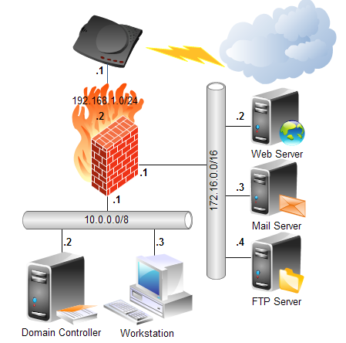

Thực chất trong mô hình trên, sinh viên chỉ cần chuẩn bị 2 máy tính (VMWare). Trong đó:

* **Máy 1**: Windows Server 2012 làm Domain Server (1 card mạng Host-only)
* **Máy 2**: Firewall Sophos UTM

Đồng thời, dùng máy thật để kết nối vào WebAdmin của Firewall.

*Vùng DMZ trong mô hình chỉ để tham khảo về mô hình mạng thực tế.*

Thông tin card mạng của các máy như sau

|  |  |  |  |  |  |
| --- | --- | --- | --- | --- | --- |
| **STT** | **Server Name** |  | **Interface 1** | **Interface 2** | **Interface 3** |
| 1 | Domain Controller | IP | 10.0.0.2 |  |  |
| SM | 255.0.0.0 |  |  |
| DG | 10.0.0.1 |  |  |
| DNS | 10.0.0.2 - 8.8.8.8 |  |  |
| 2 | DMZ  (Web Server  Mail Server  FTP Server) | IP | 172.16.0.2 |  |  |
| SM | 255.255.0.0 |  |  |
| DG | 172.16.0.1 |  |  |
| DNS | 8.8.8.8 |  |  |
| 3 | Firewall | IP | 10.0.0.1 | 172.16.0.1 | DHCP |
| SM | 255.0.0.0 | 255.255.0.0 |  |
| DG |  |  |  |
| DNS |  |  |  |

# THỰC HÀNH

## Thiết lập máy chủ Domain Controller

Chuẩn bị máy ảo làm Domain Controller:

+ RAM: 512MB – 1GB

+ 1 Network Adapter Host-Only

+ OS: Windows Server 2008. Trong hướng dẫn này sử dụng Windows Server 2008.

Sau khi cài đặt xong máy ảo Windows Server 2008, nên Snapshot (sao lưu) lại máy ảo để có thể khôi phục lại trạng thái ban đầu nếu quá trình nâng cấp bị lỗi.

Làm theo các bước như trong Hình:

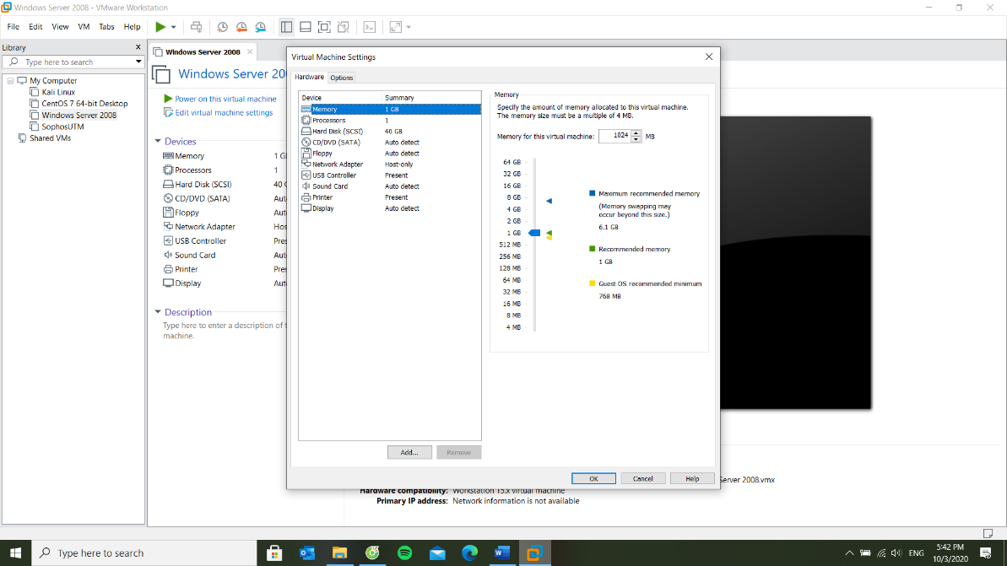

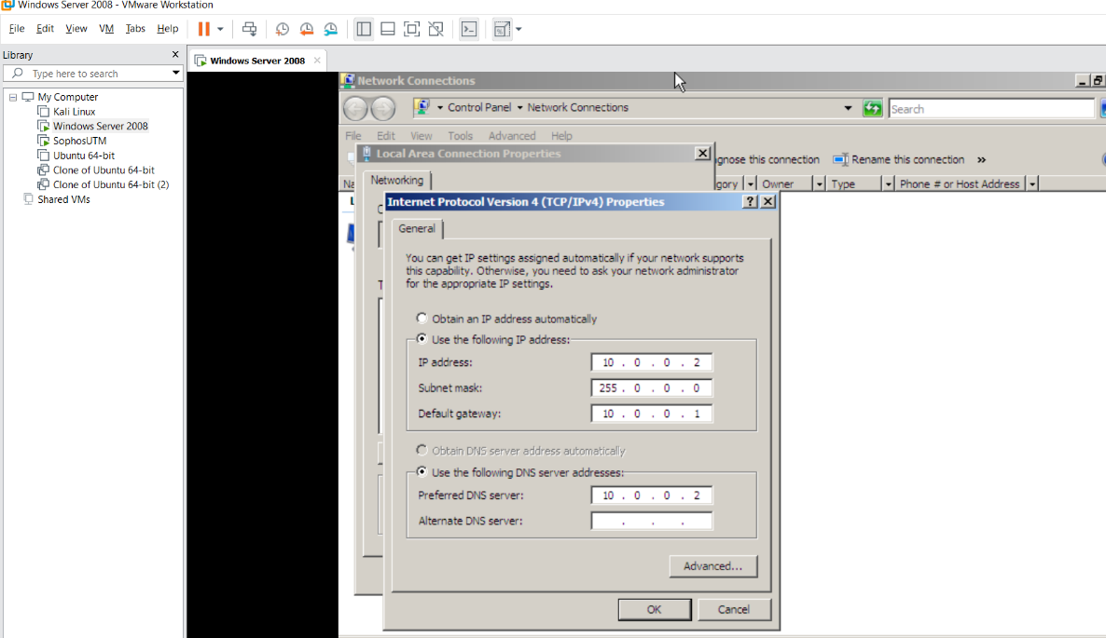

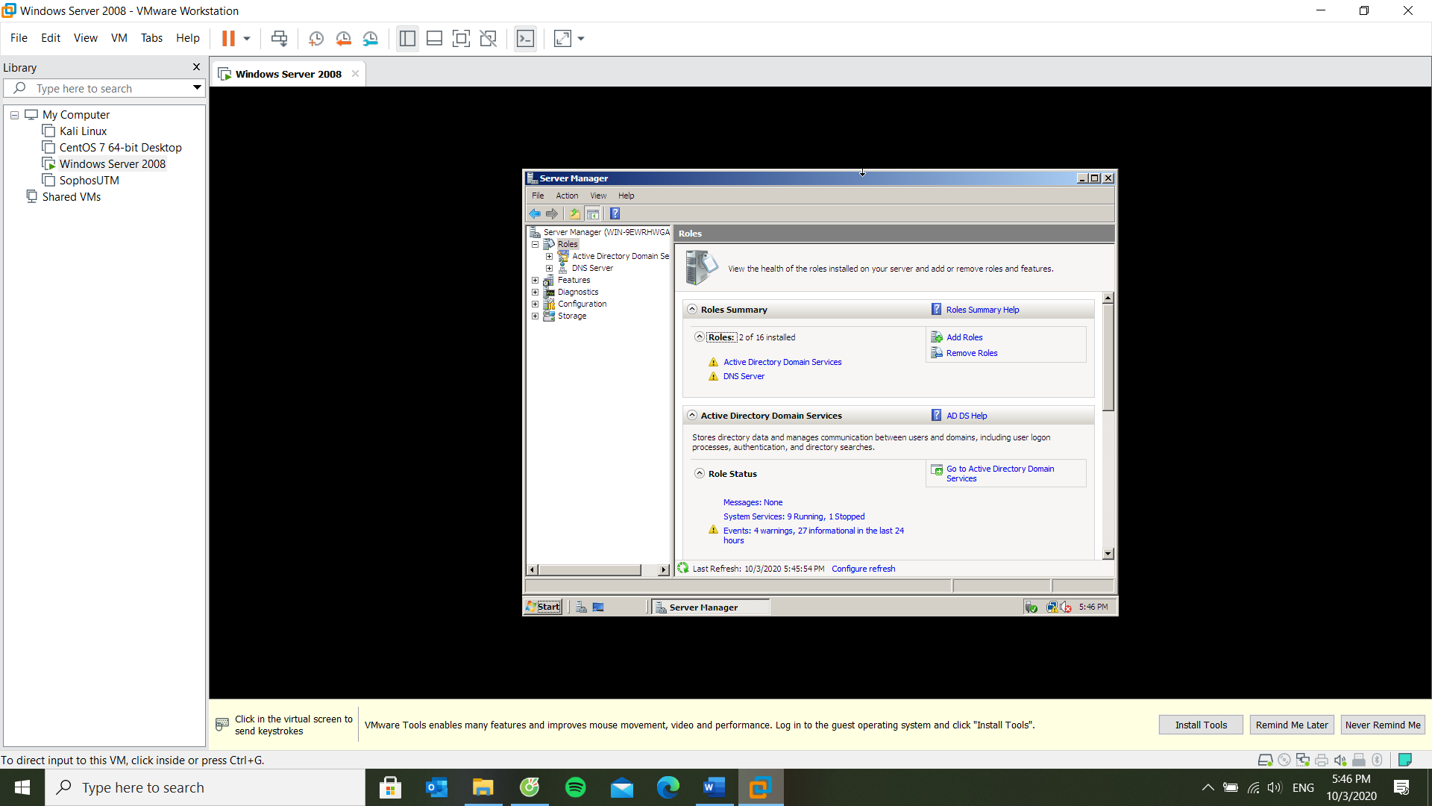

Đã cài đặt Domain Controller

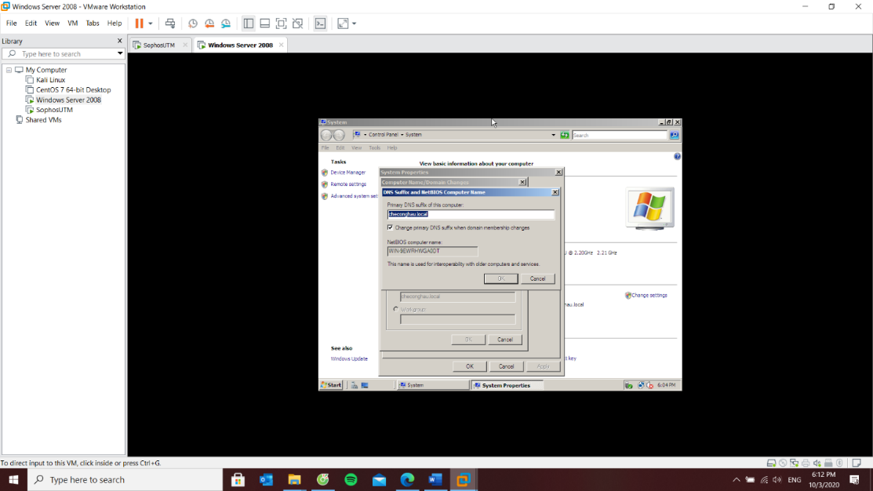

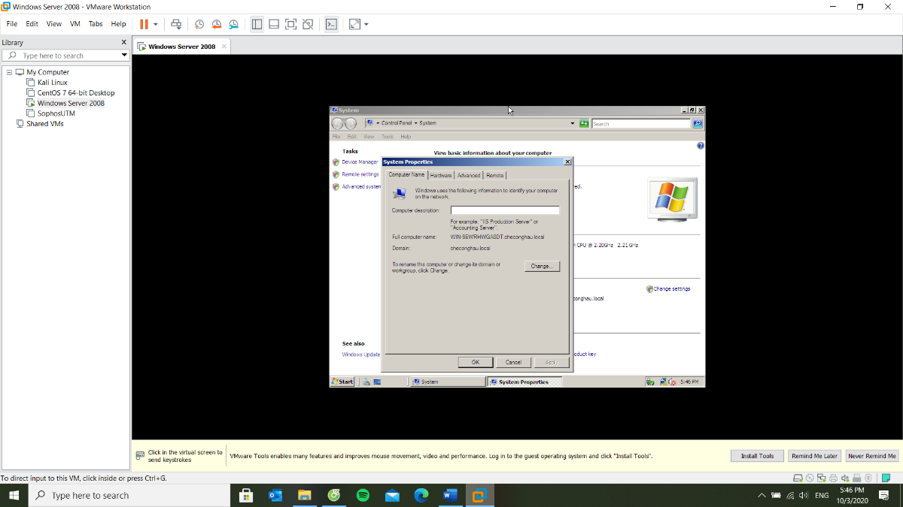

Đã đặt DNS Suffix

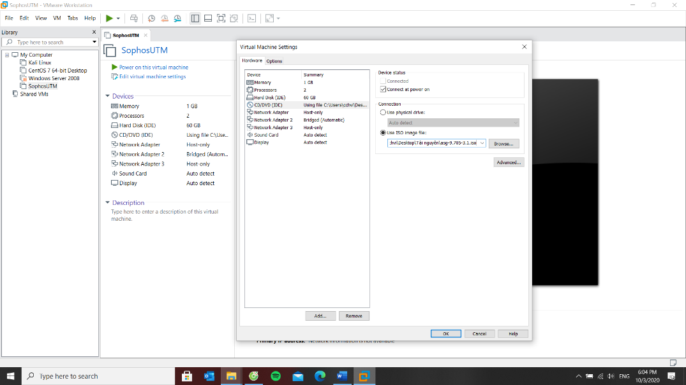 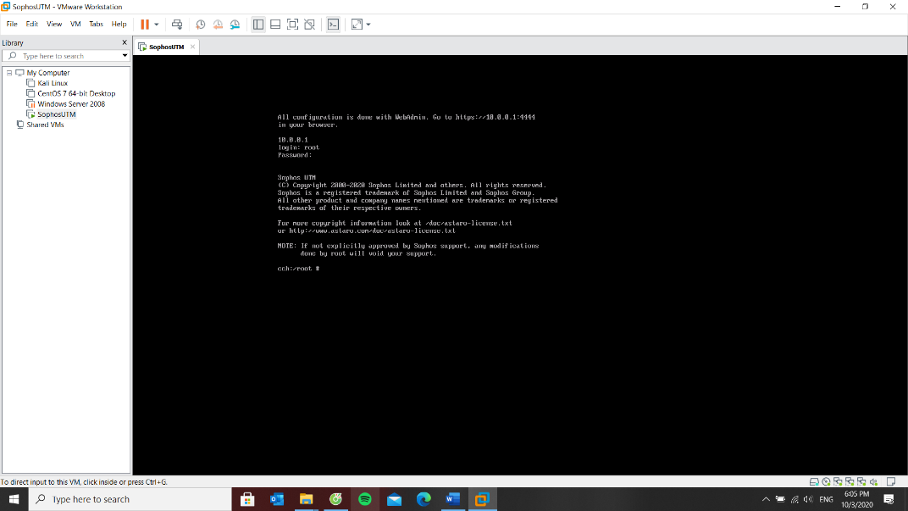

Đã cài đặt xong SophosUTM

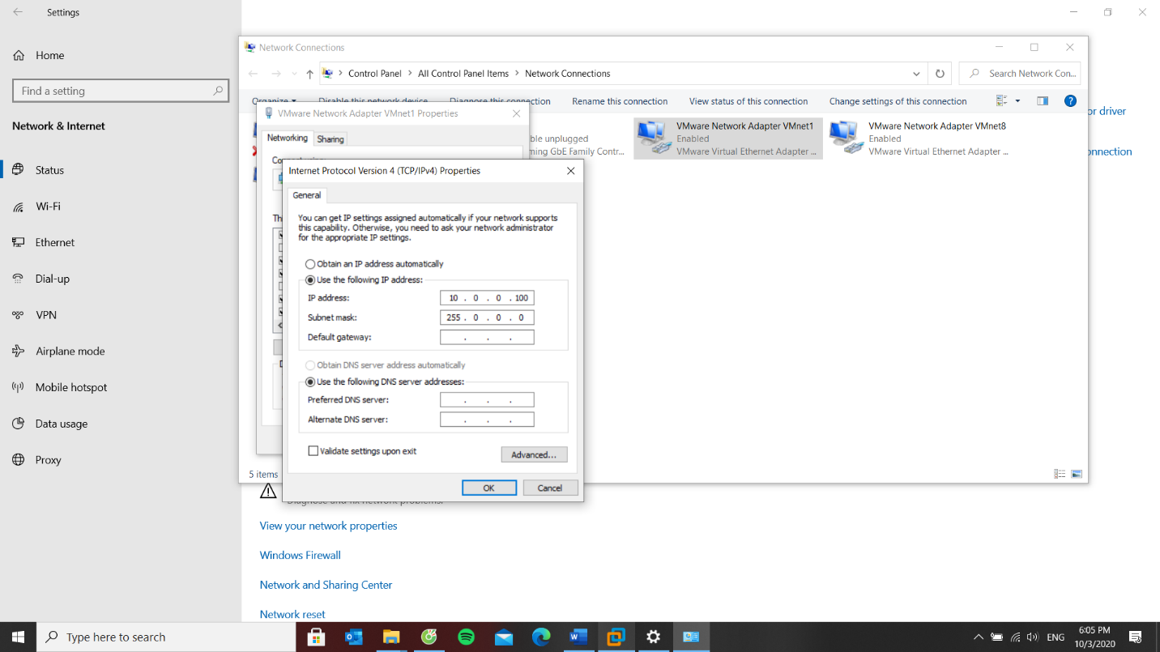

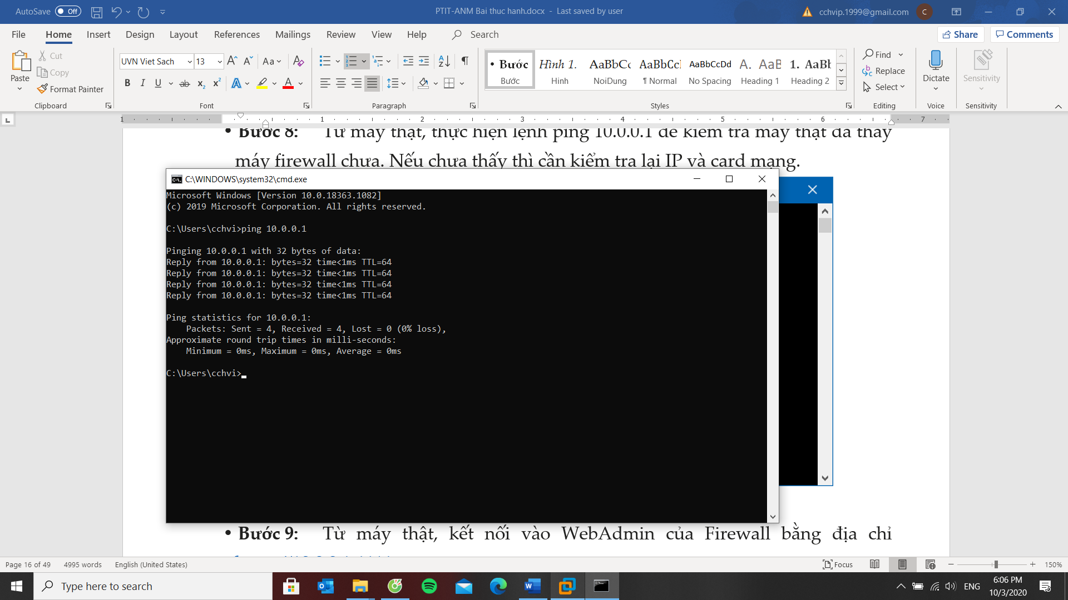 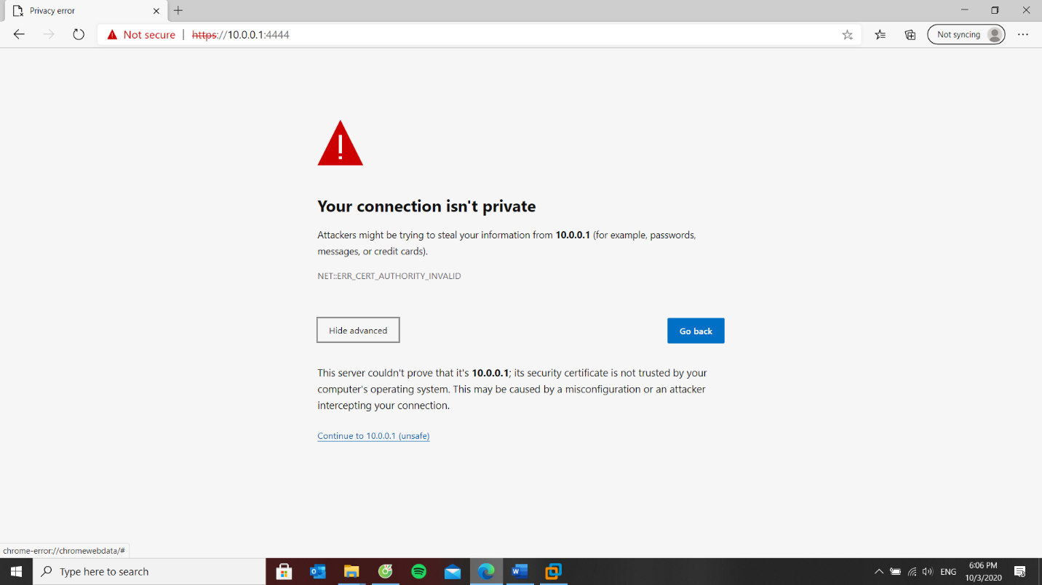 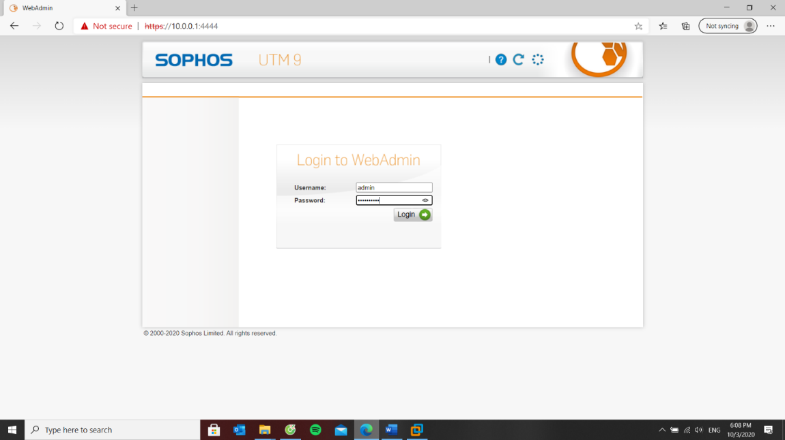 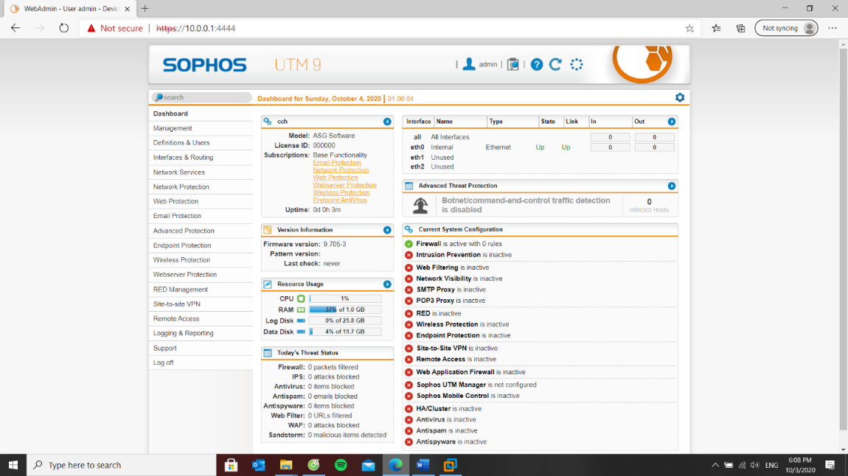 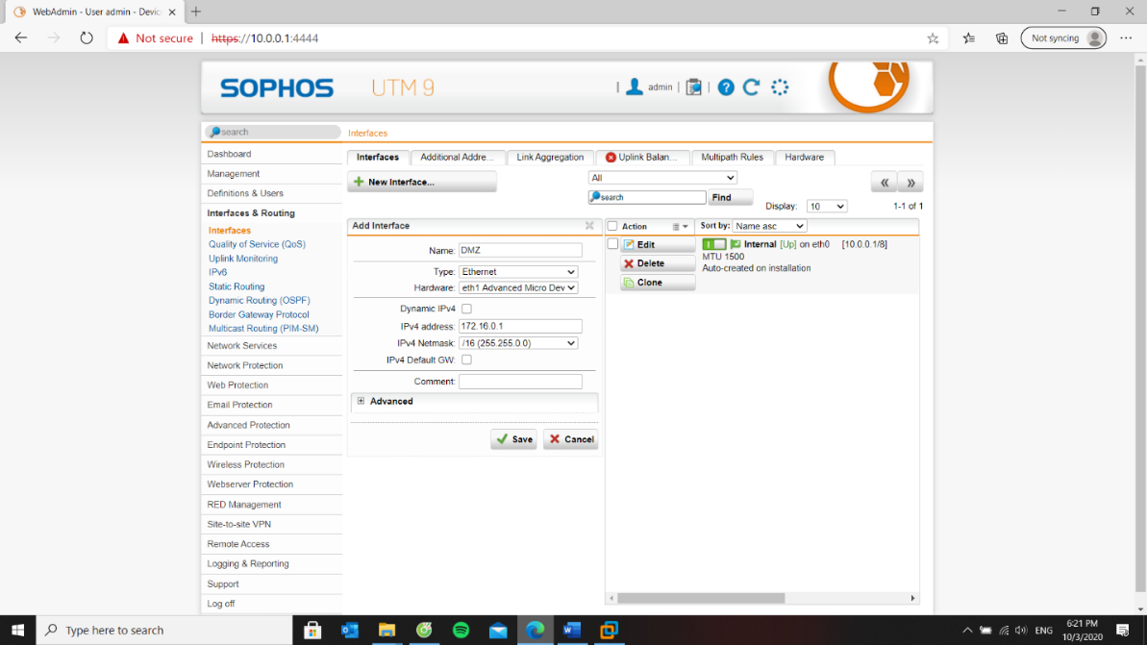 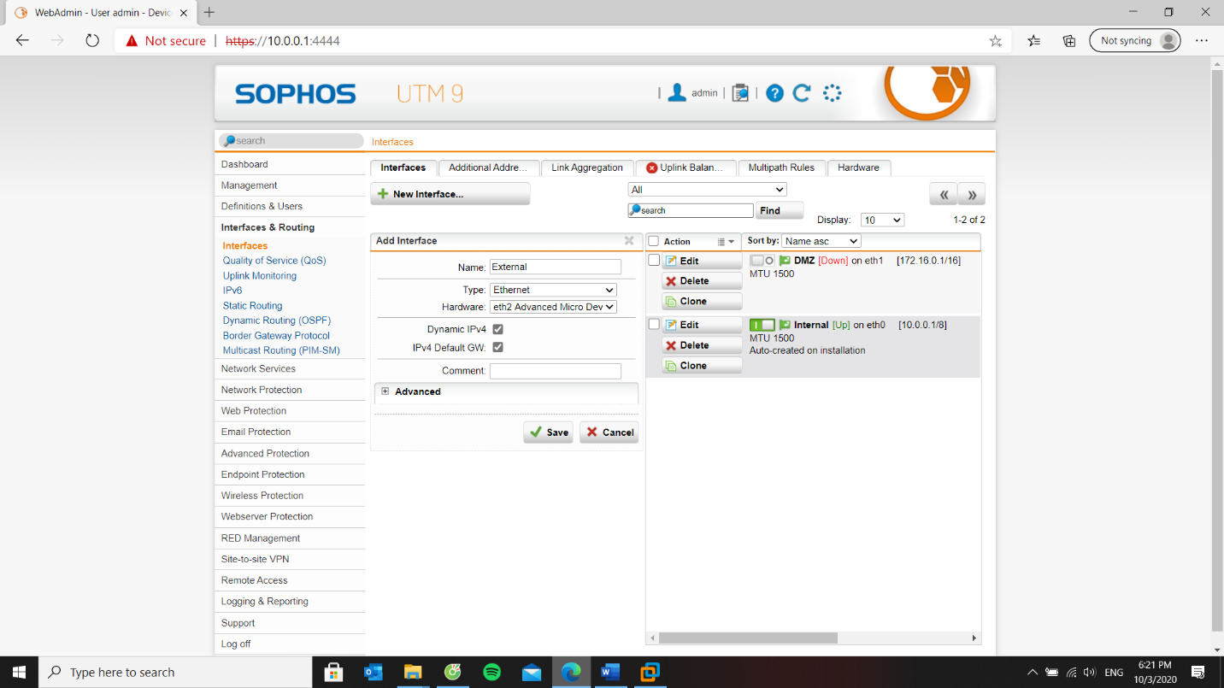 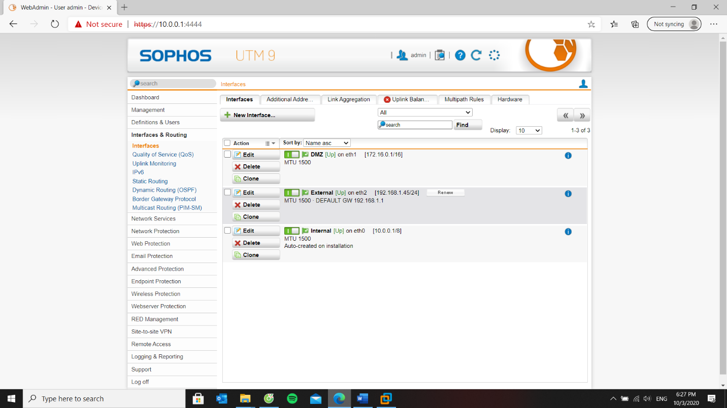 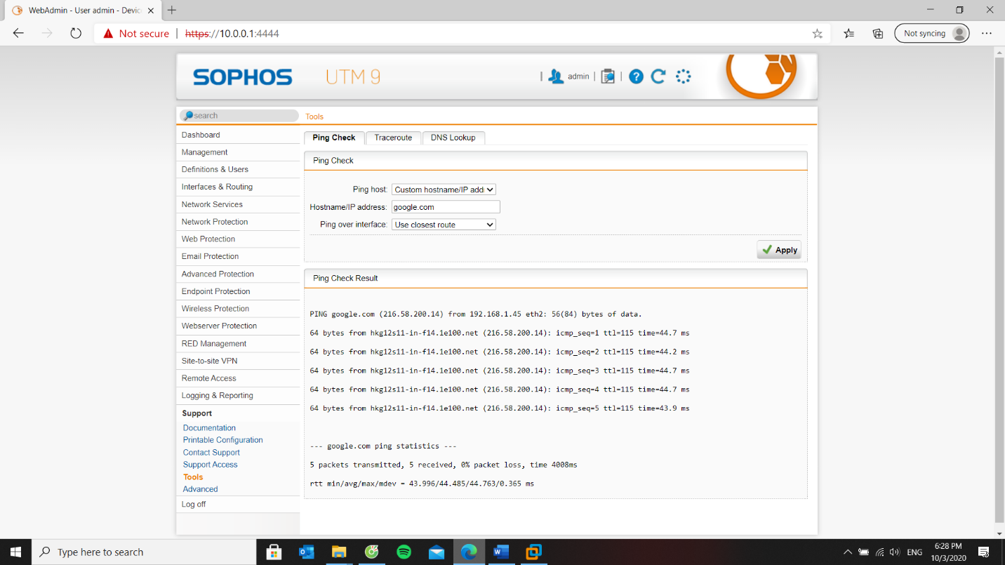 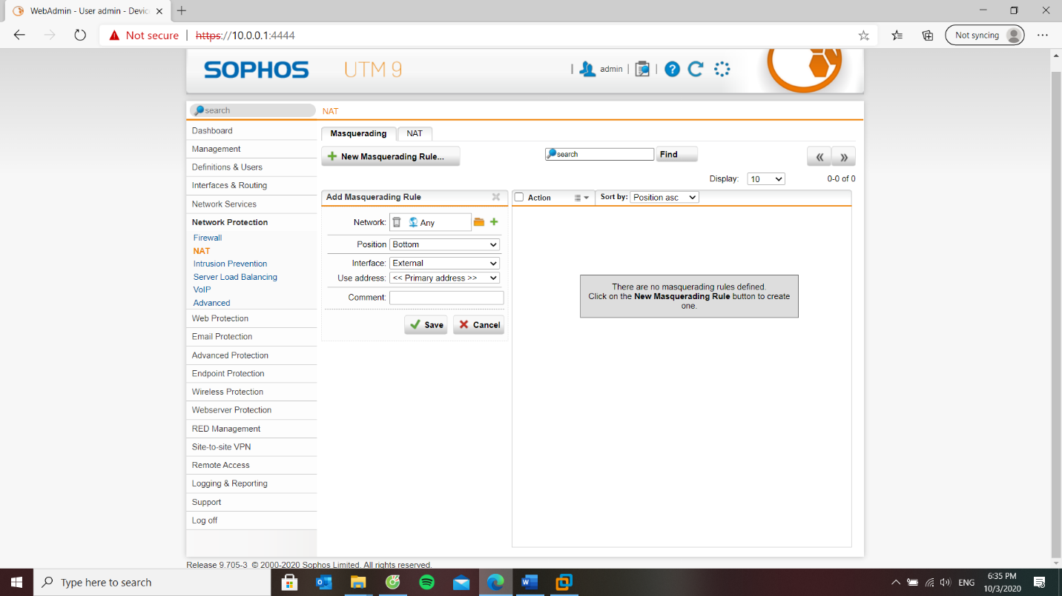 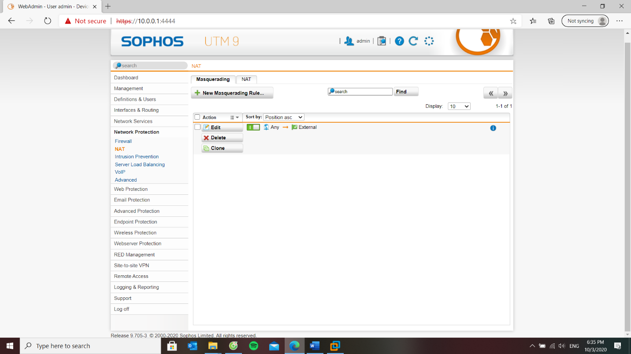 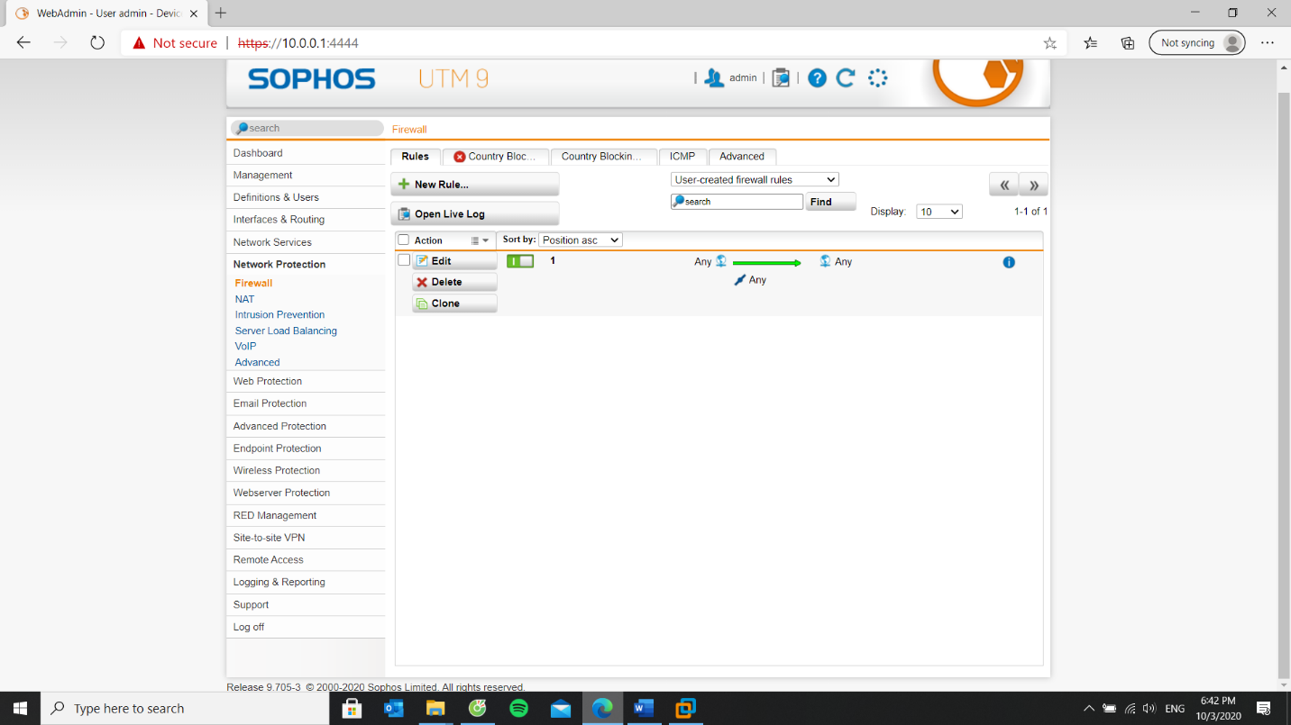 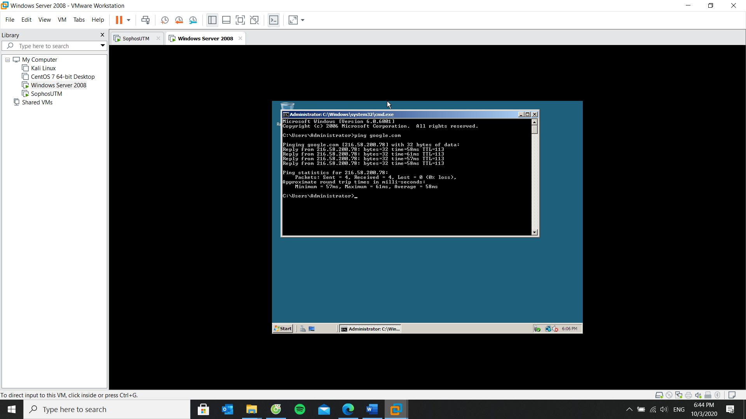 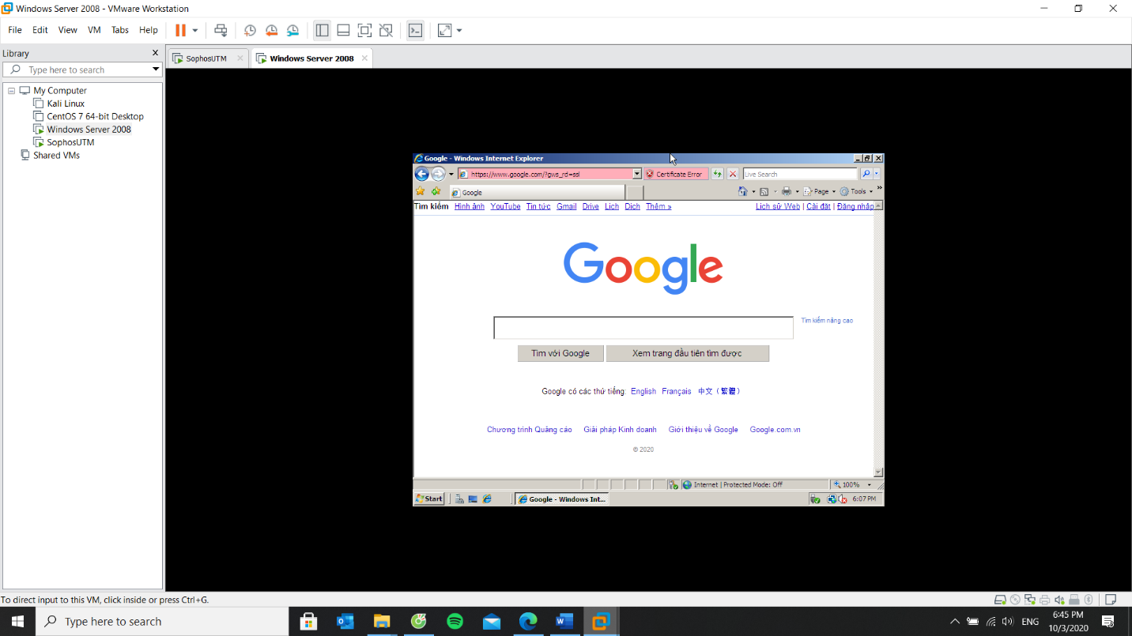   
  
Đã truy cập được vào Internet  
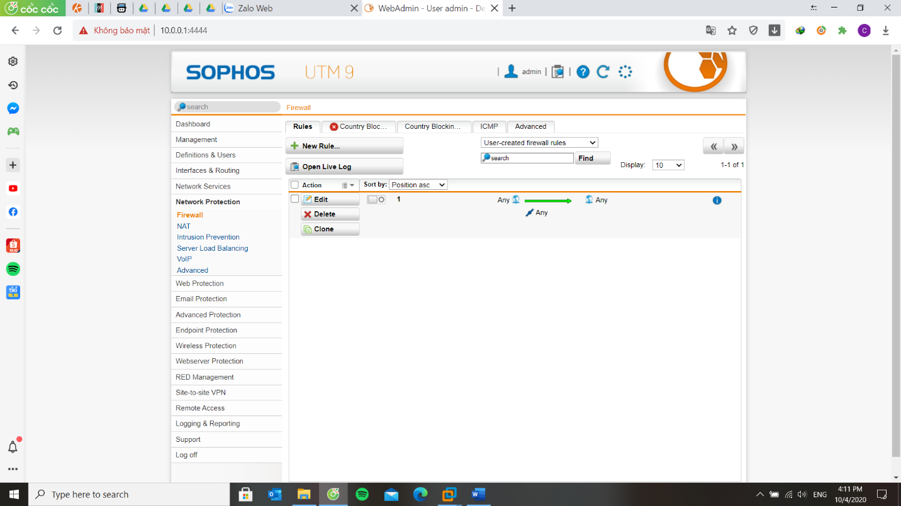 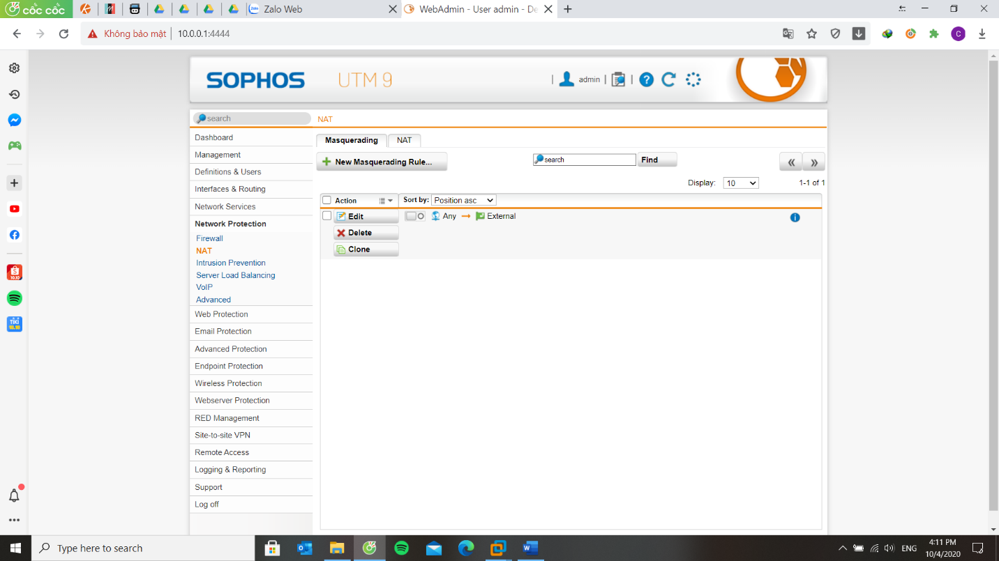 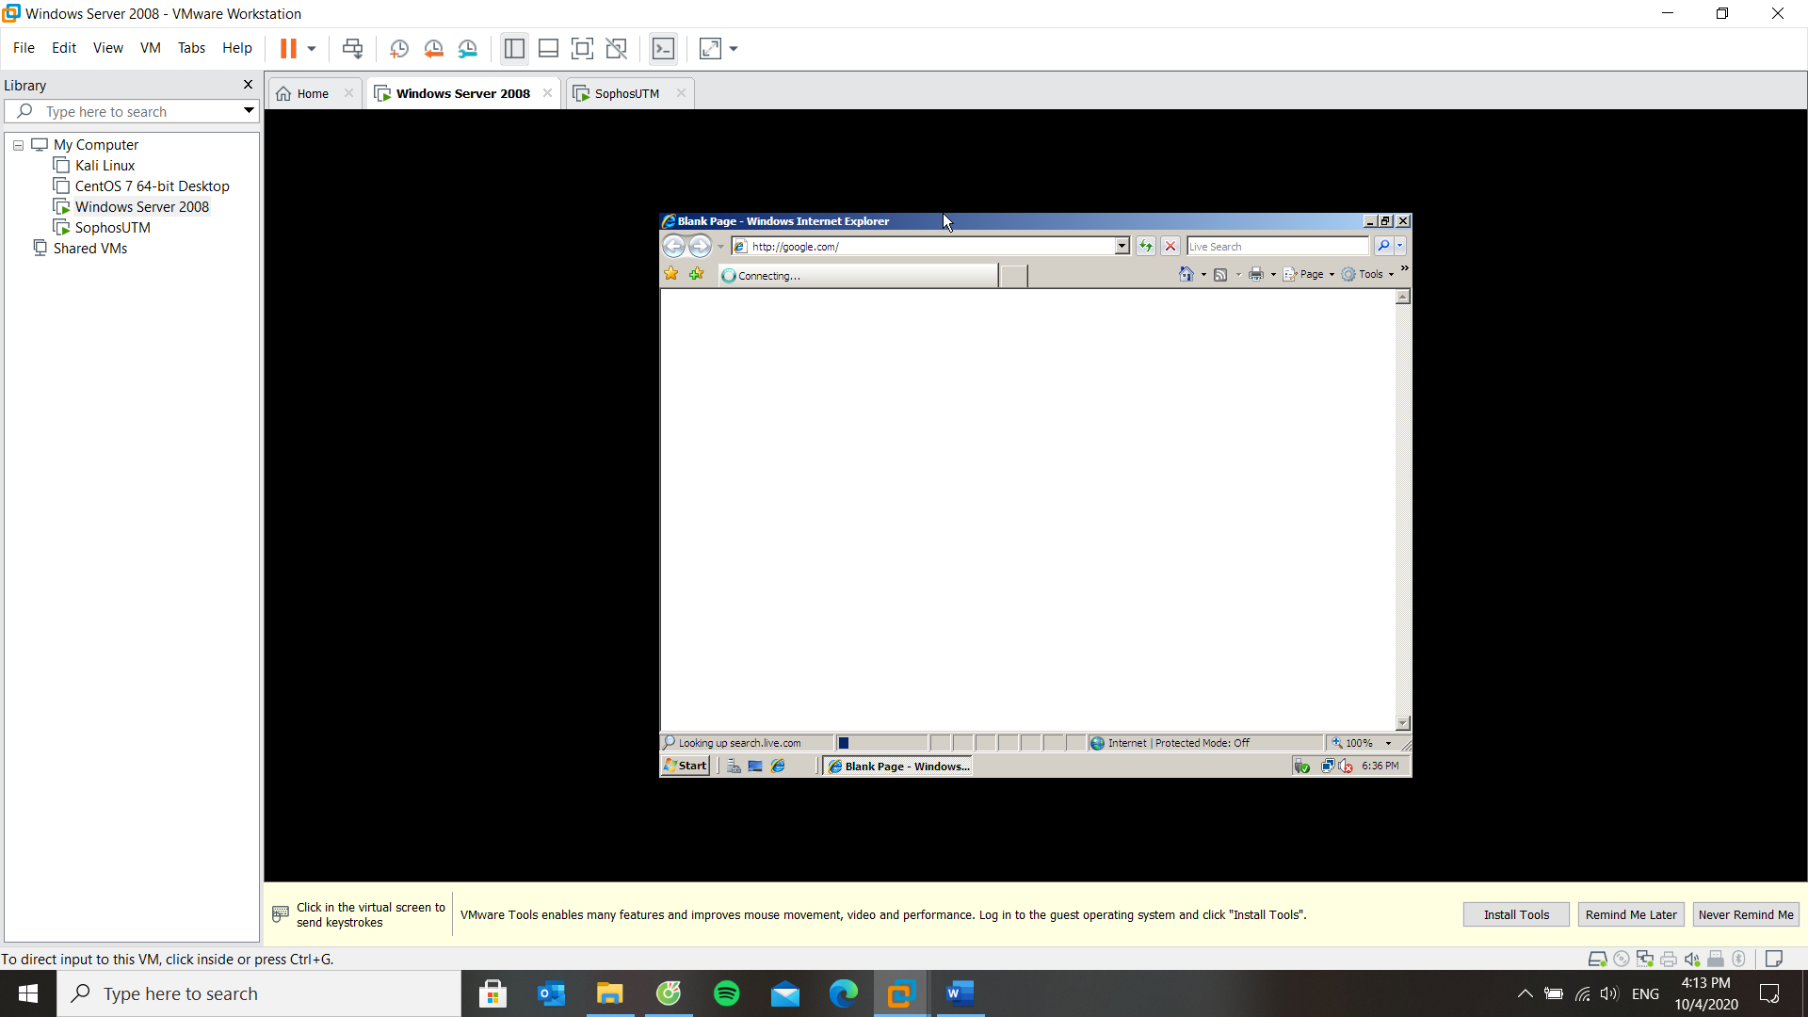 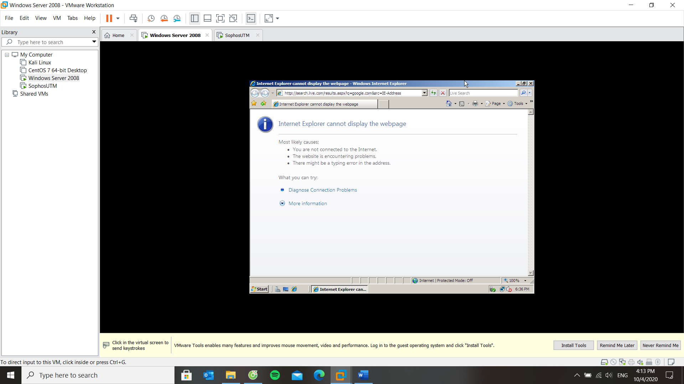  
  
Tắt Rule Firewall và một vài Rule vừa thiết lập thì sẽ không còn tường lửa và ko kết nối được đến Internet nữa.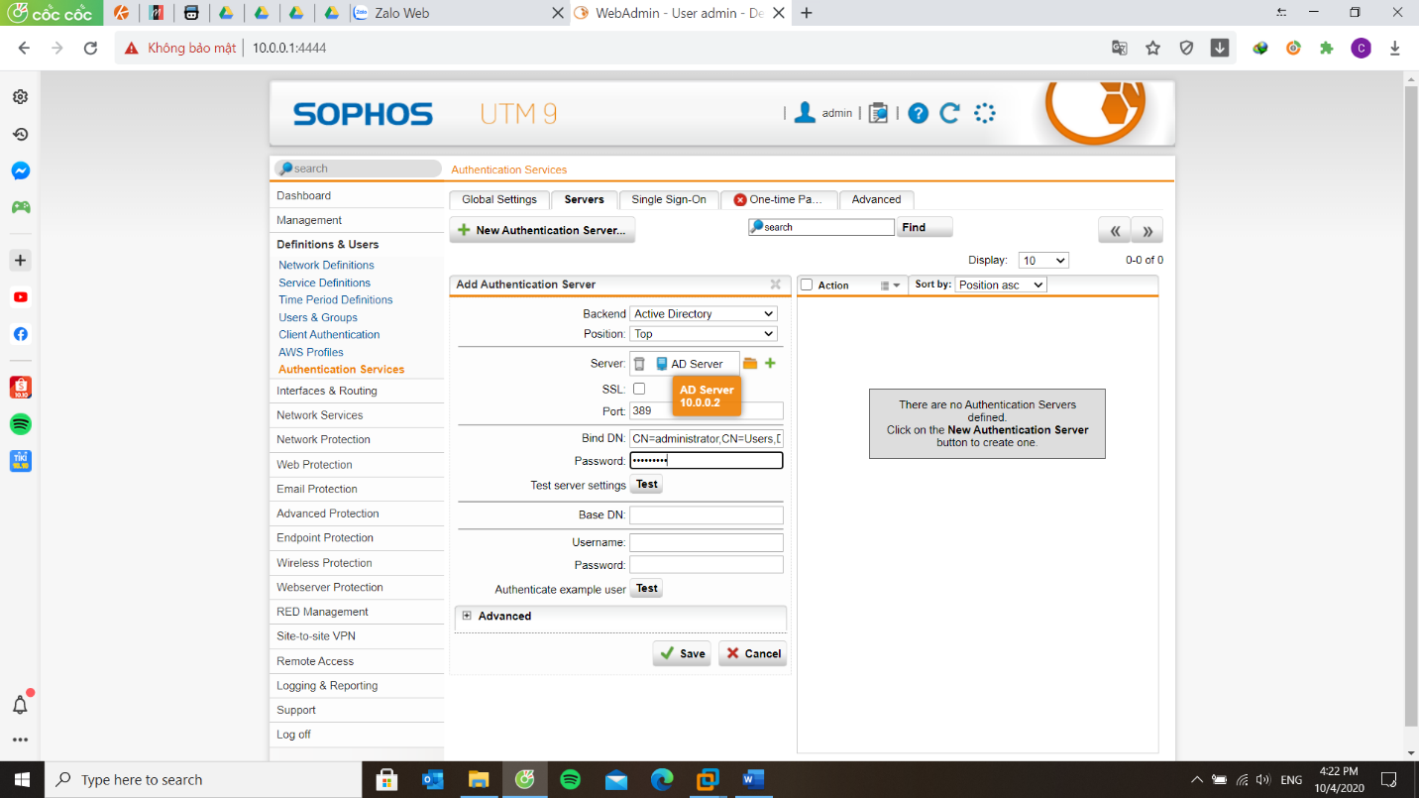 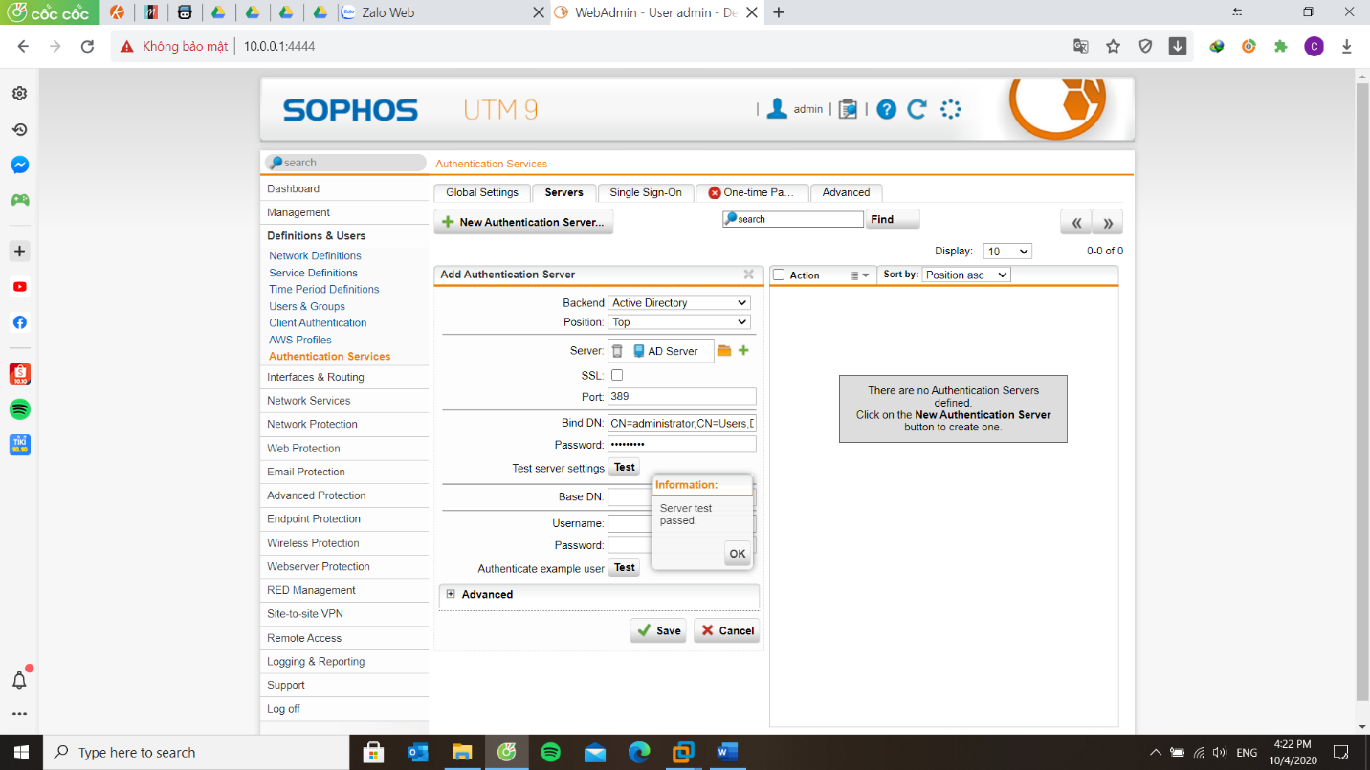 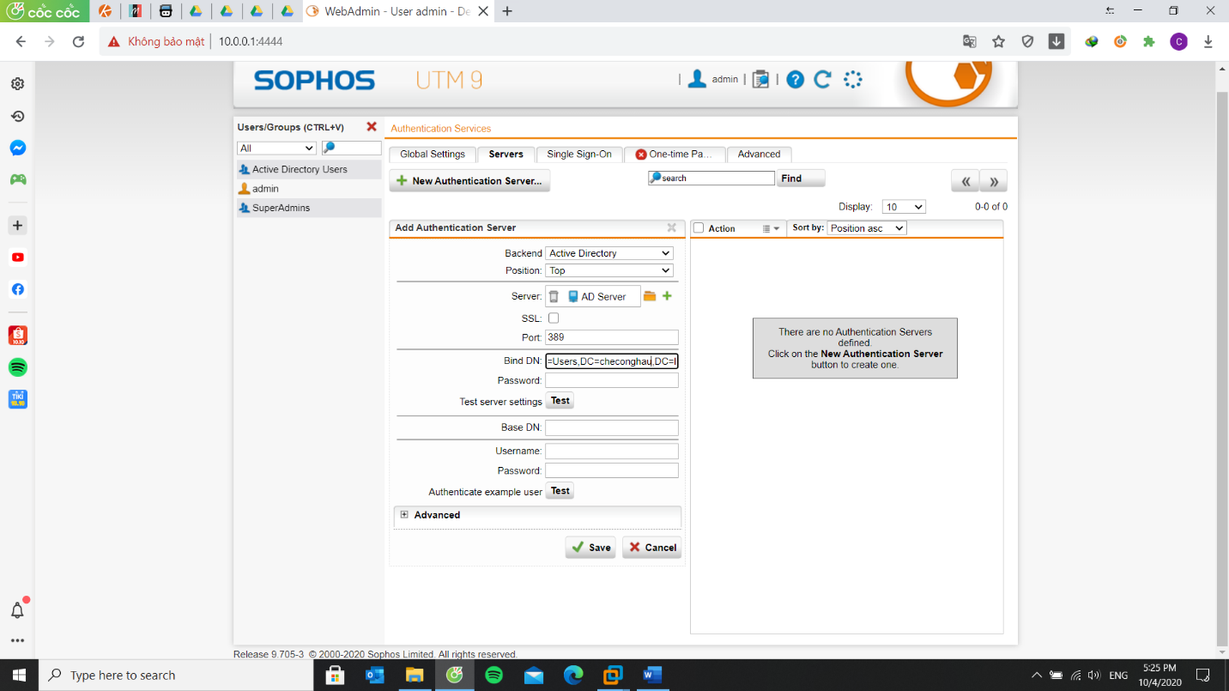

**CN=administrator,CN=Users,DC=uit,DC=local**

Chỉnh sửa **uit** và **local** tương ứng với domain mình đã xây dựng

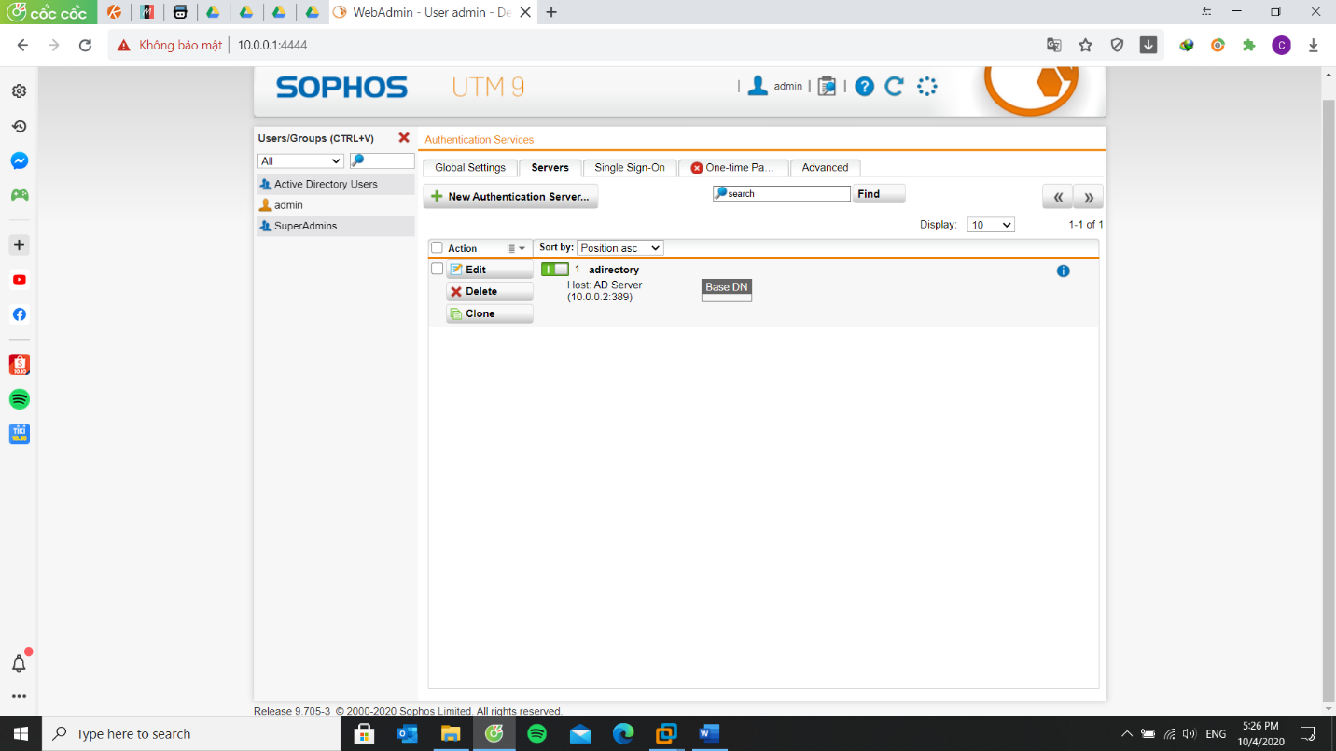

Sau đó tạo users

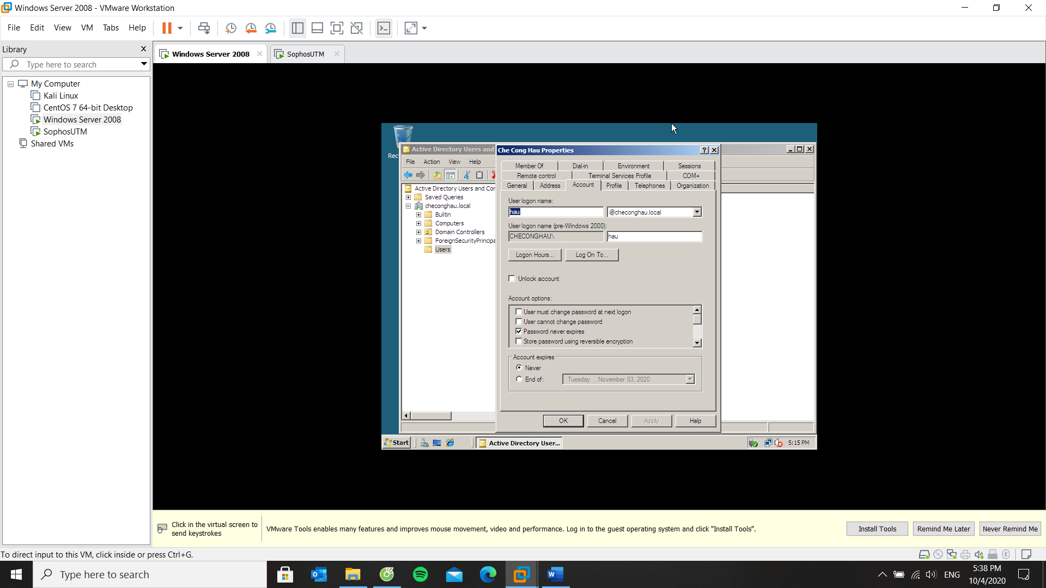 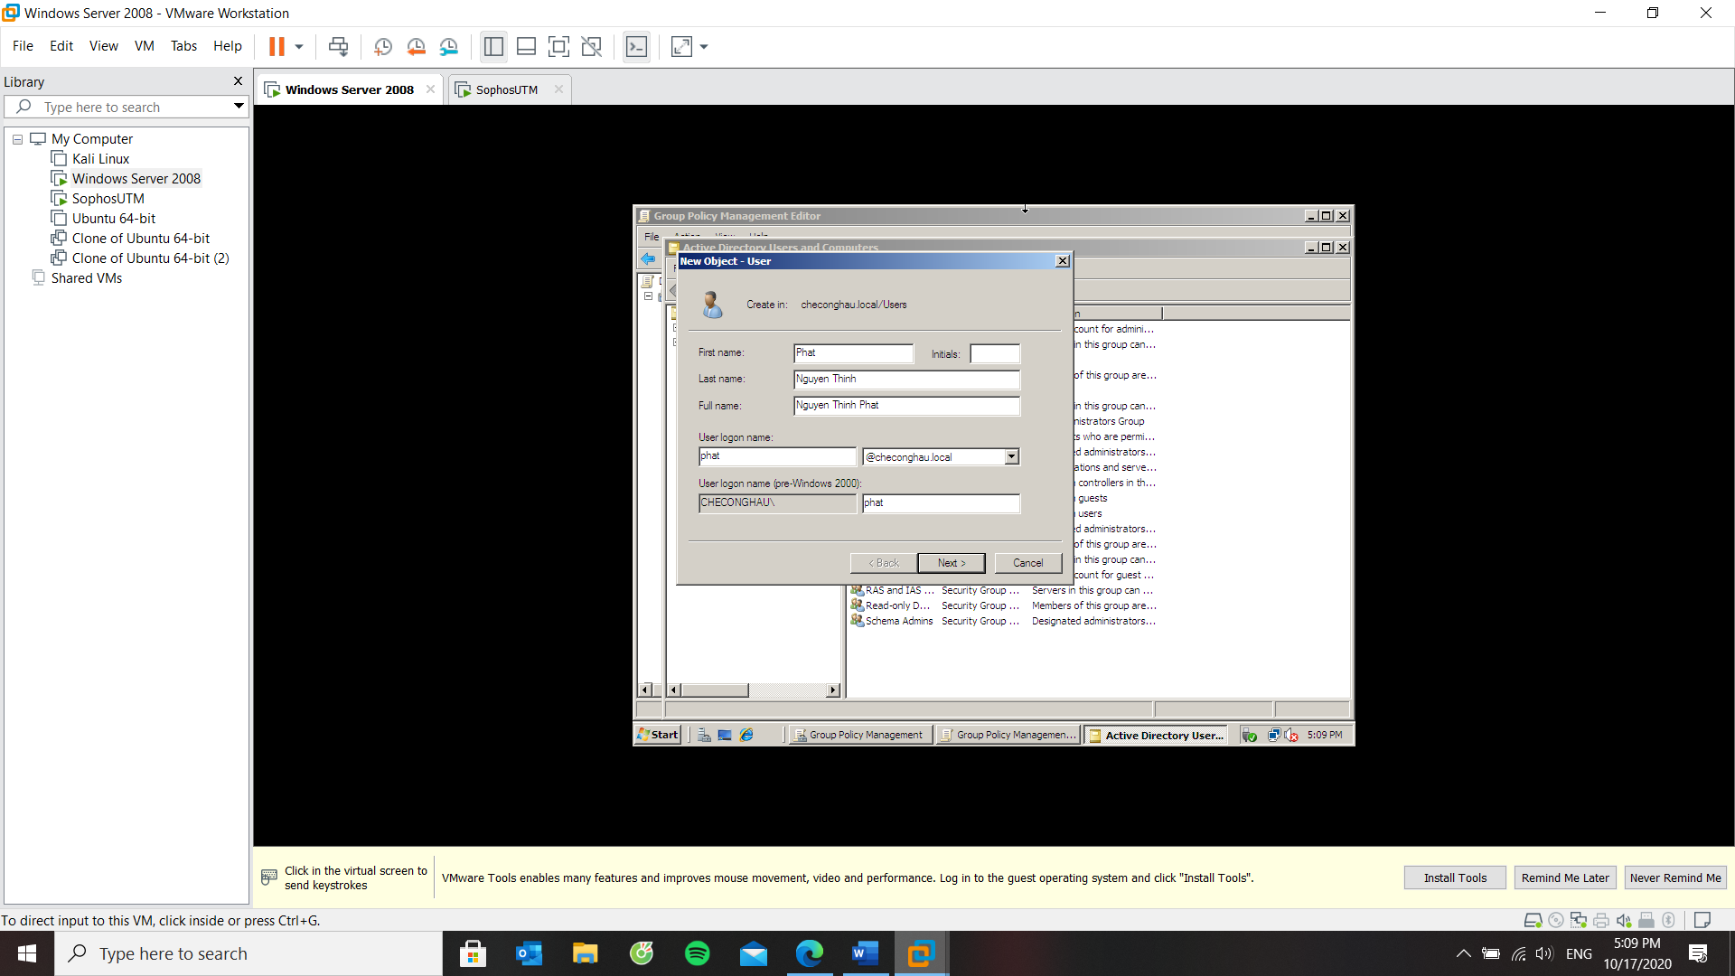

***Group Policy Management*** *> Edit* ***Default Domain Policy*** *và thay đổi thiết đặt.*   
  
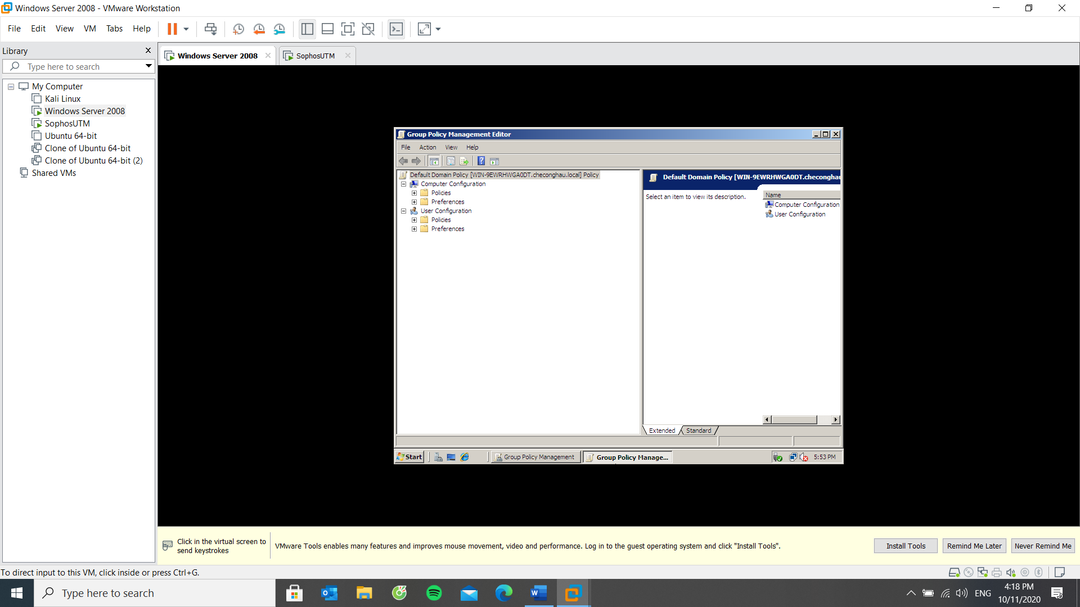 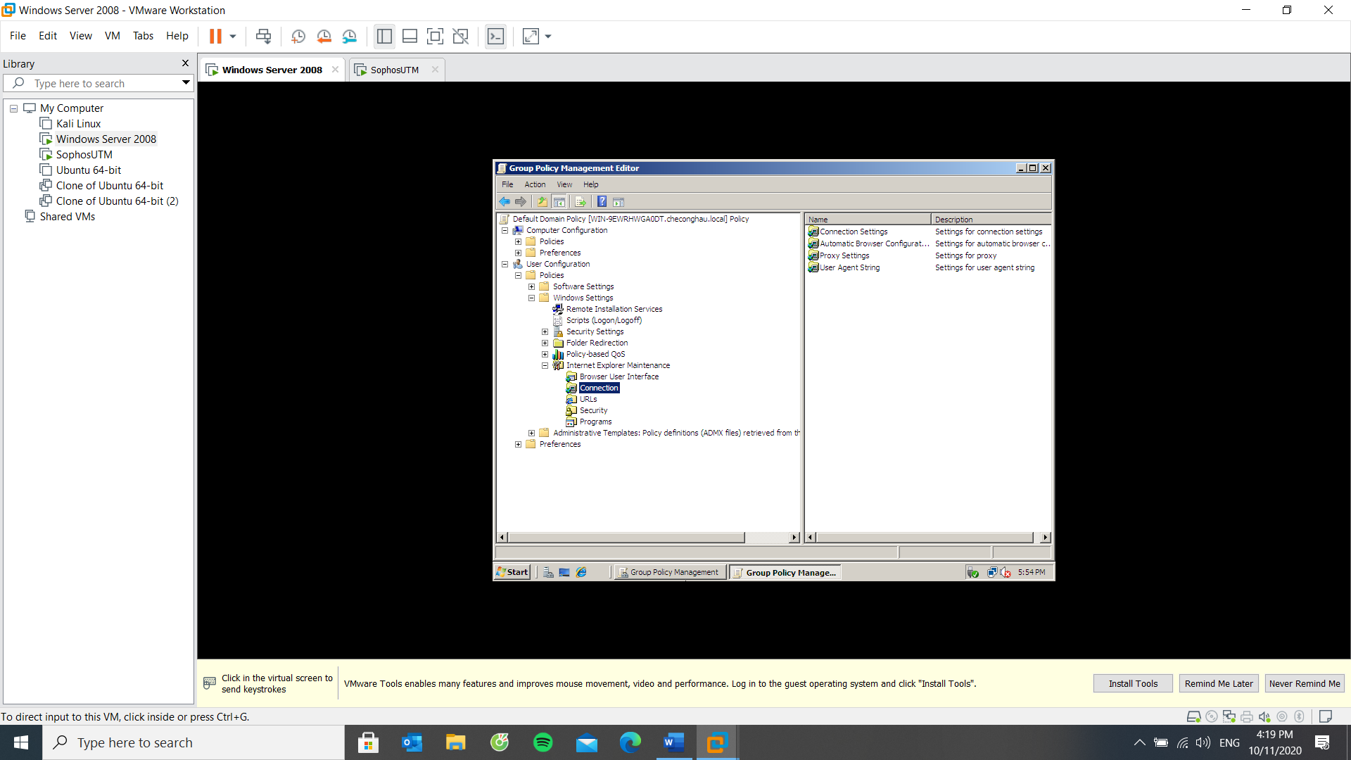

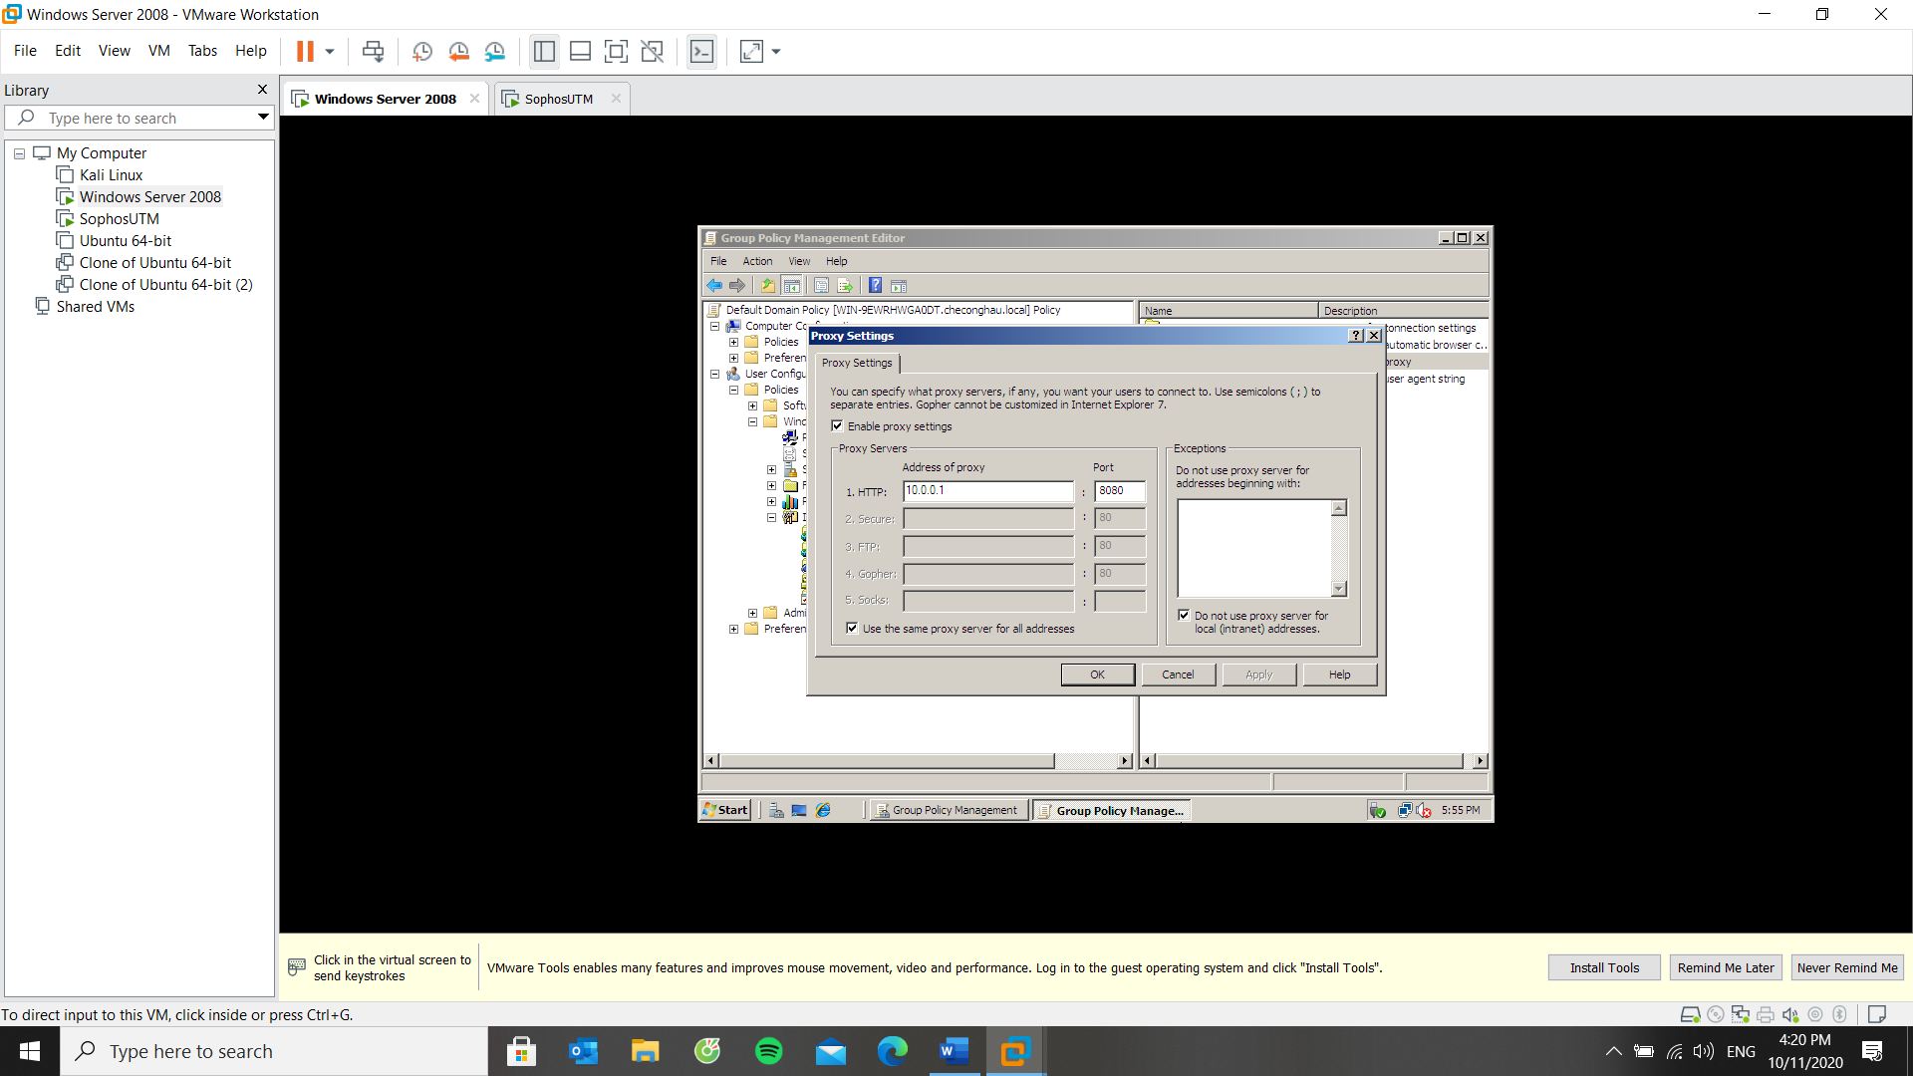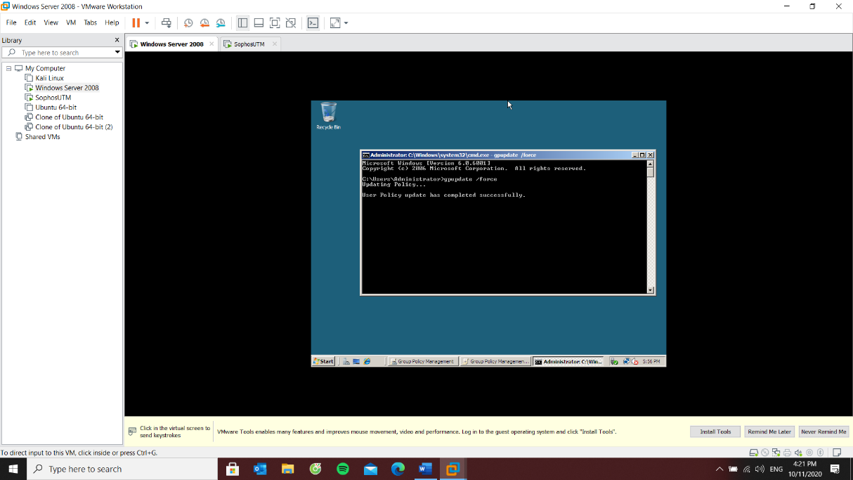

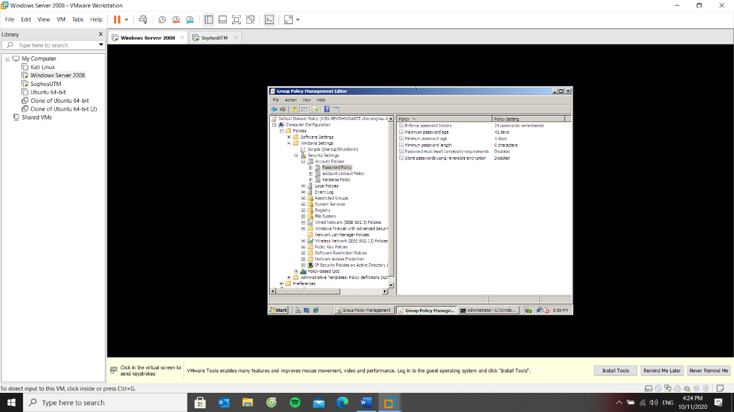   
Đã chỉnh các policy mật khẩu

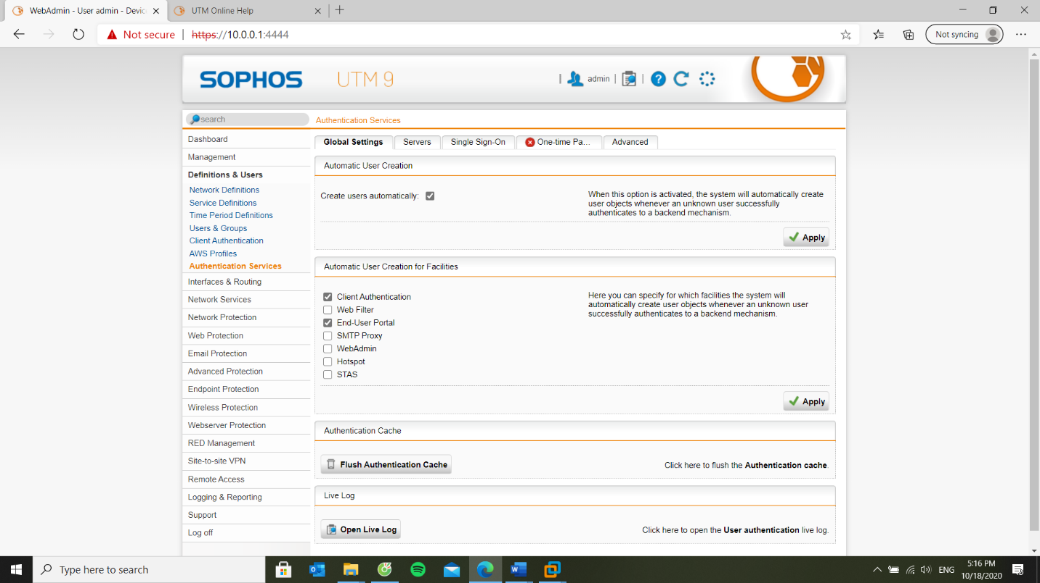

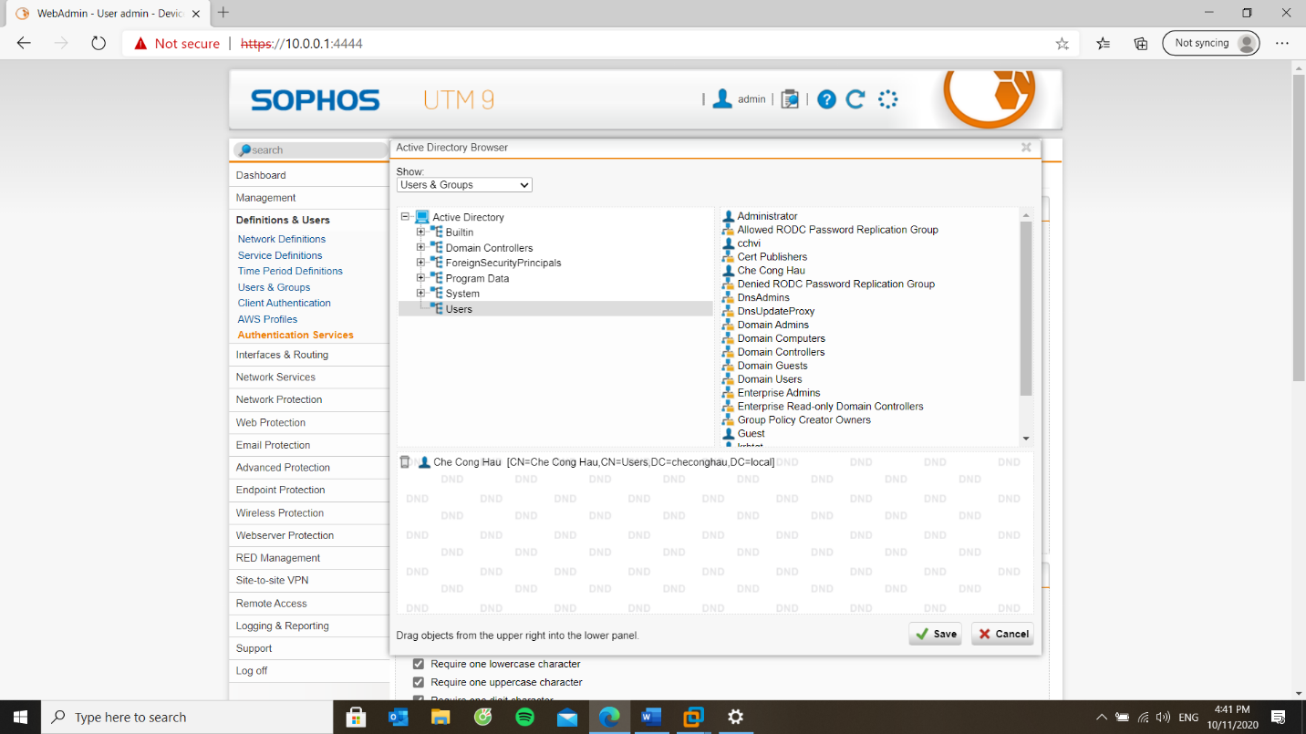

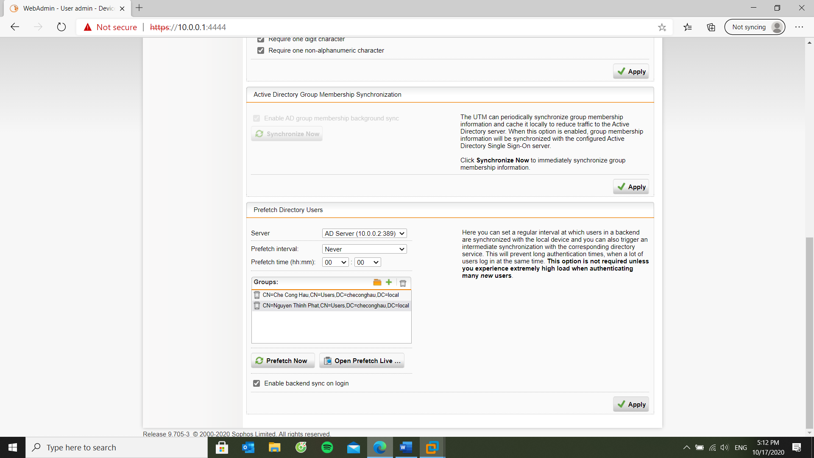

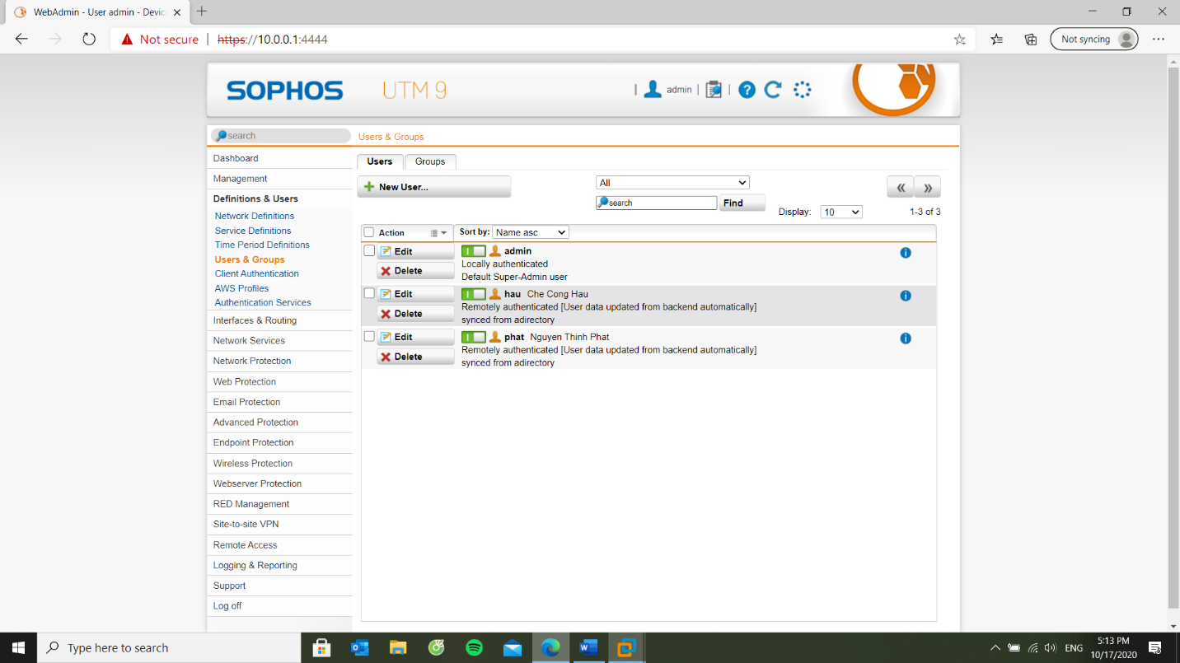

### **Kịch bản 1:** Quản trị muốn cấm tài khoản nhân viên Nguyễn Văn A truy cập các trang web tìm kiếm việc làm (Job Search) khi sử dụng tài khoản được cấp trong domain.

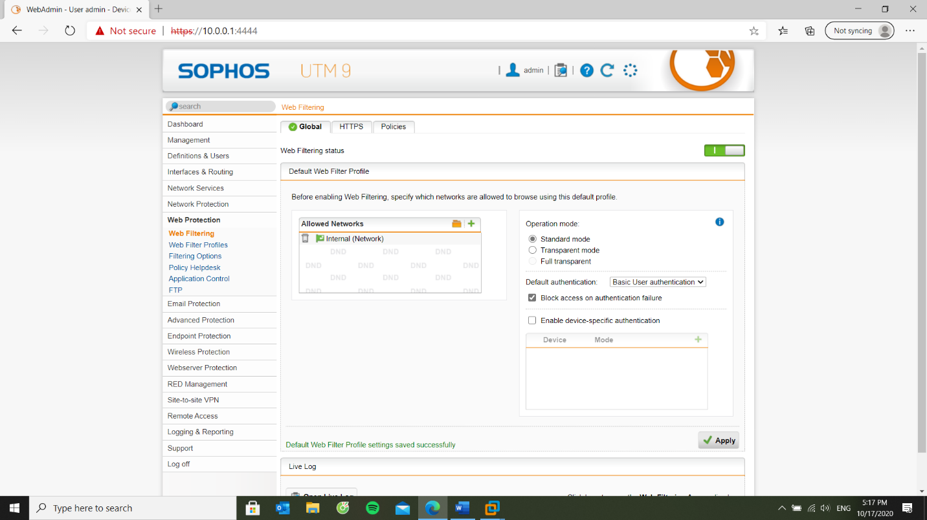

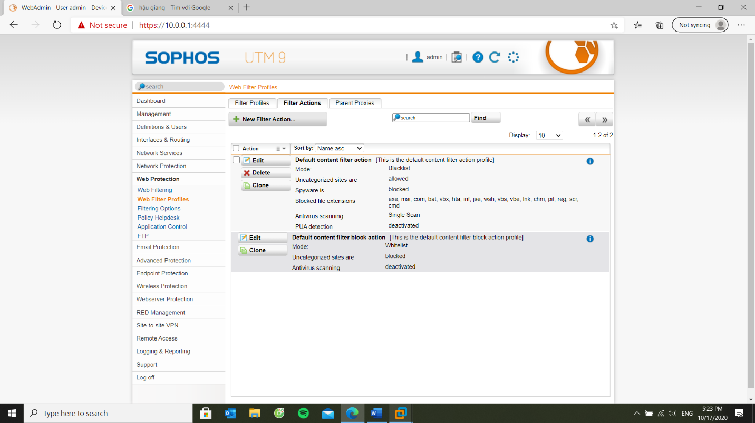 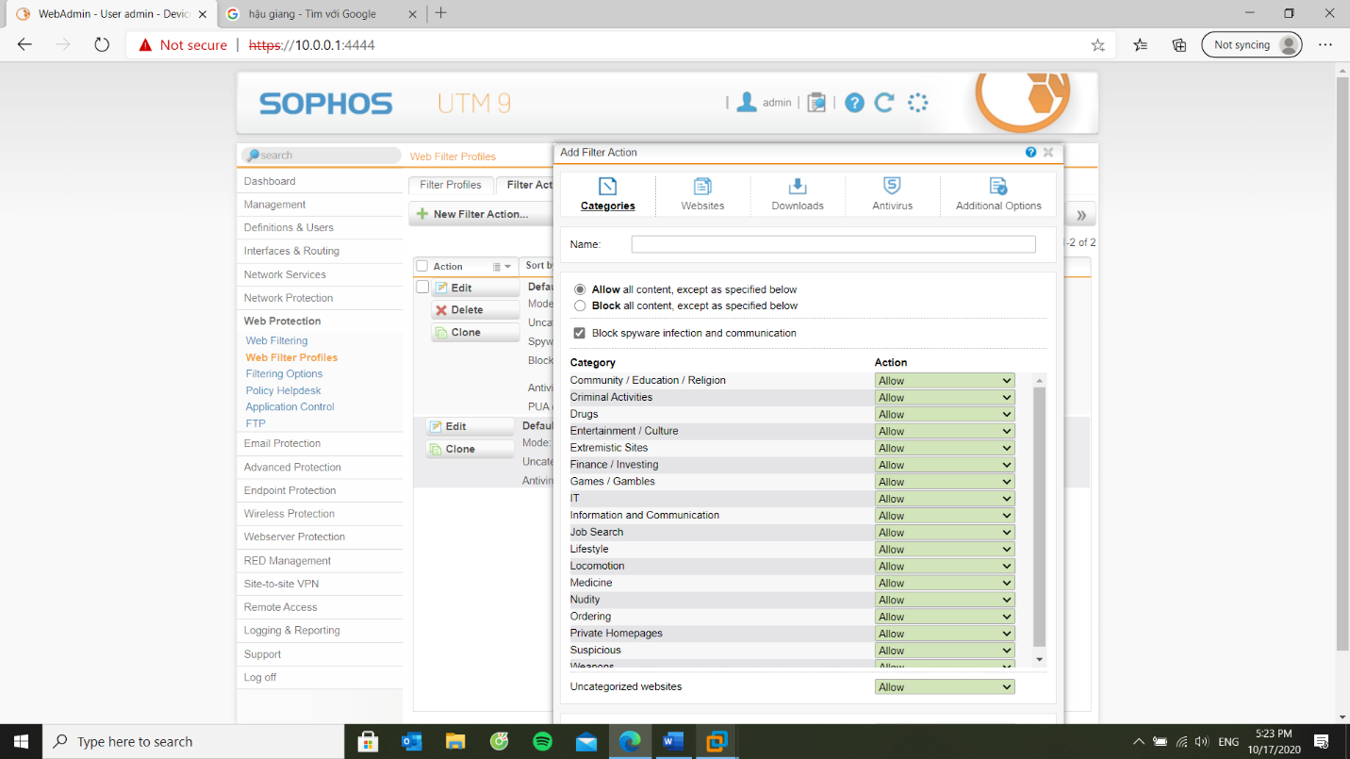 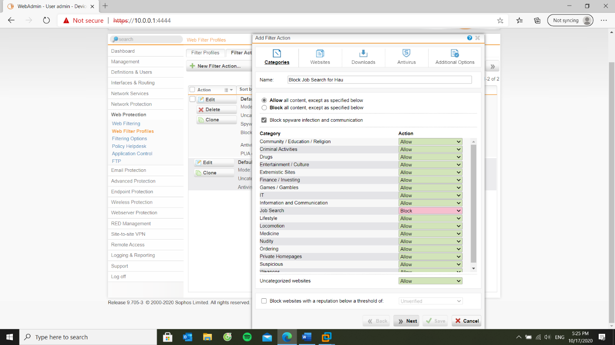

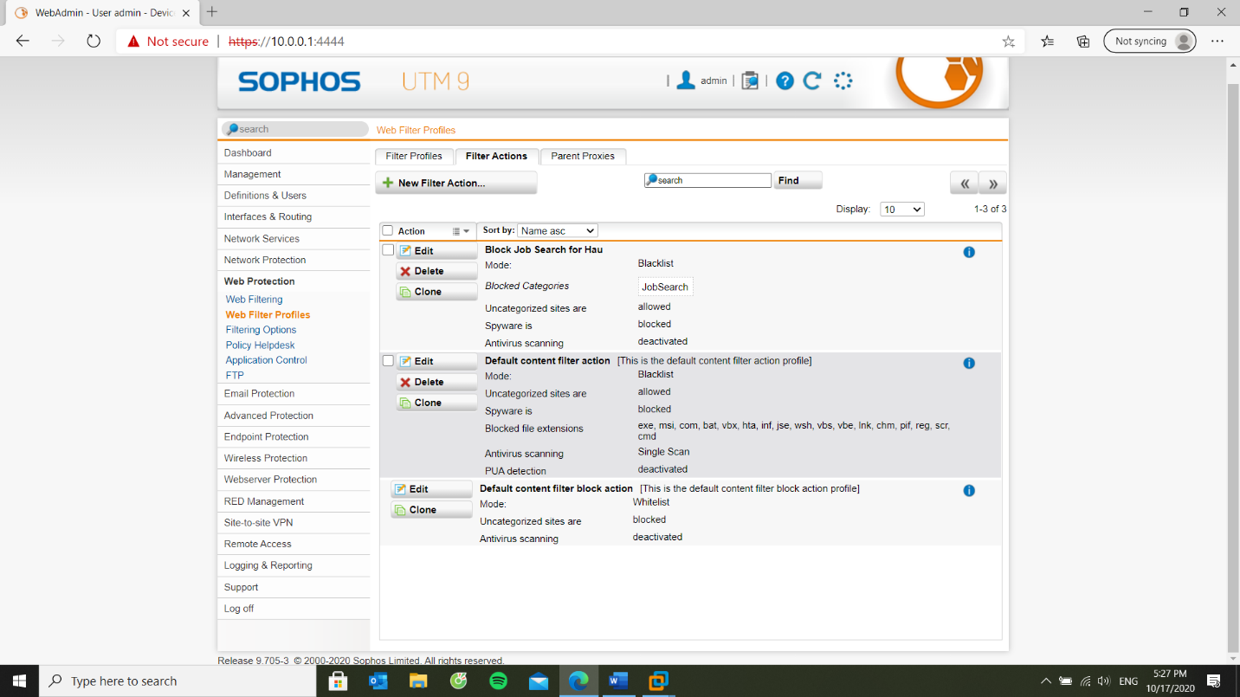

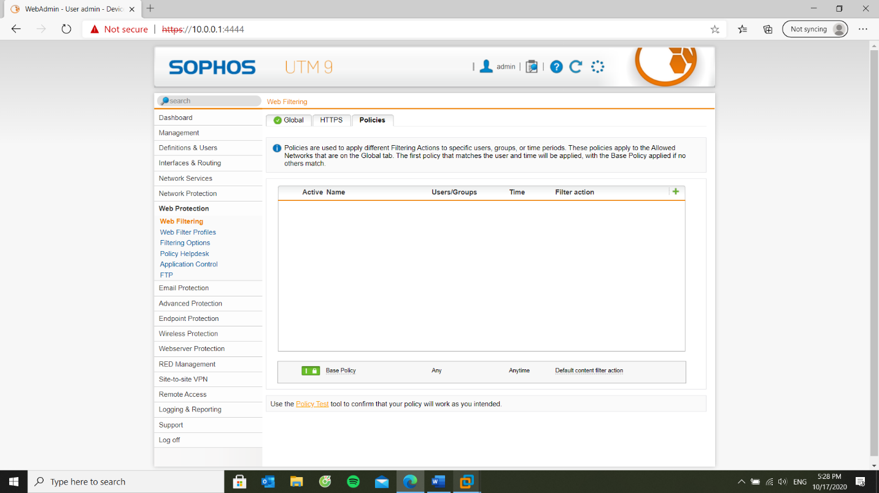

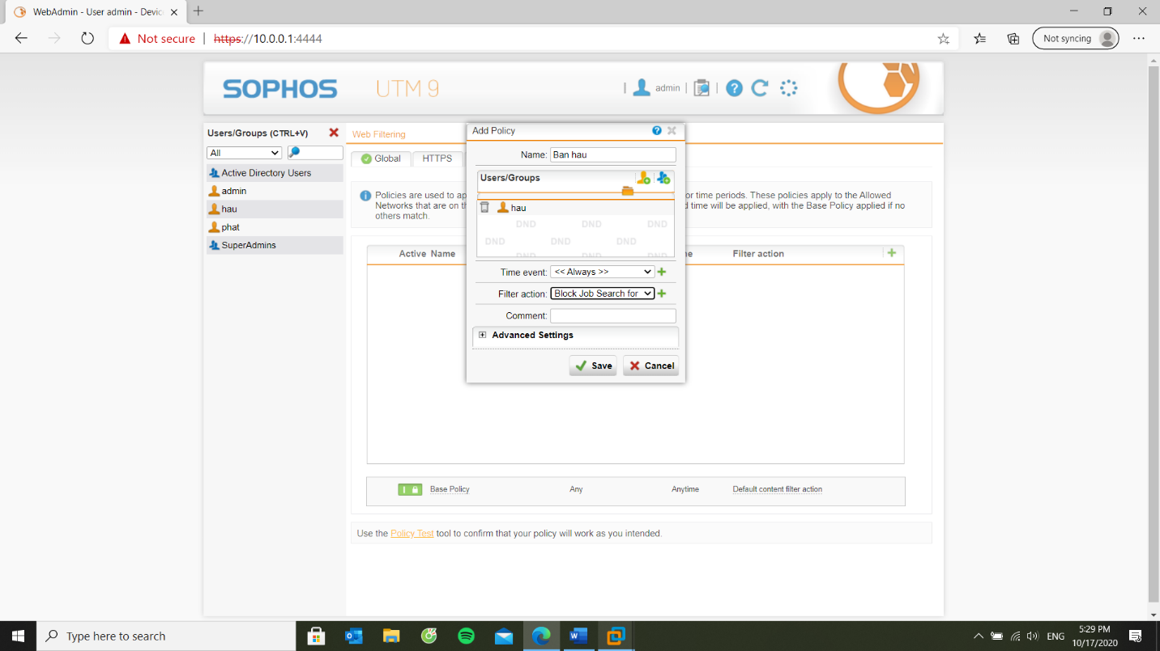

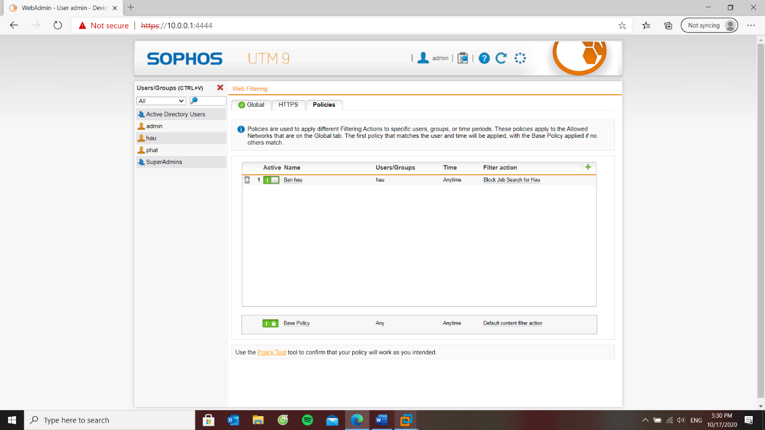

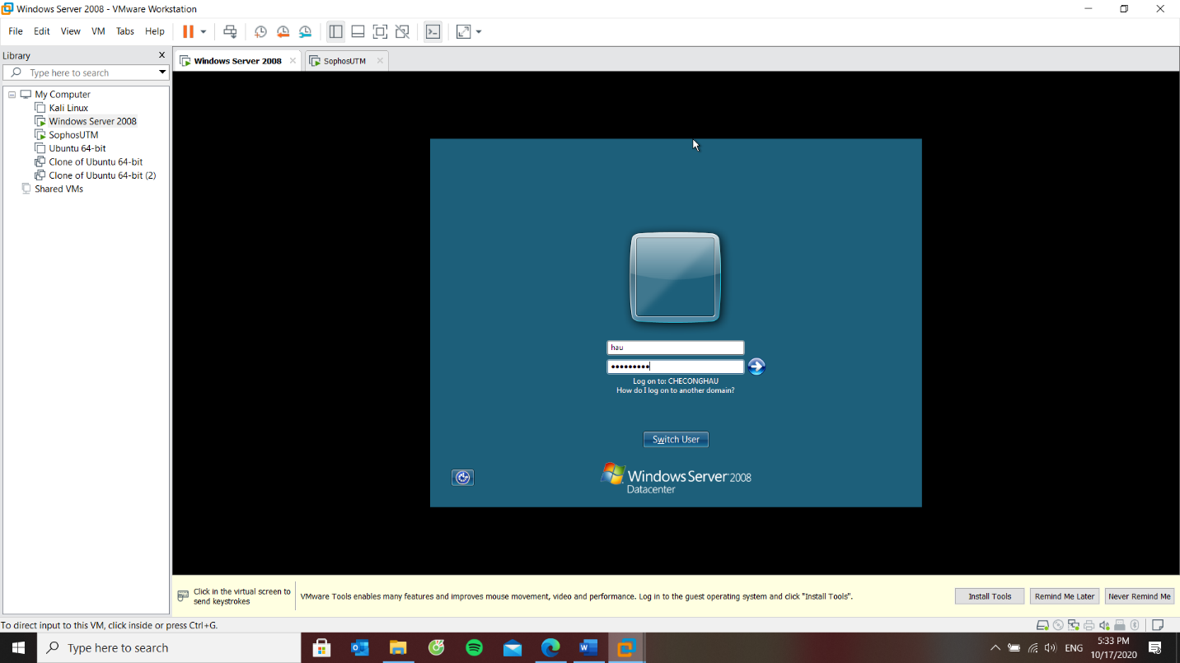 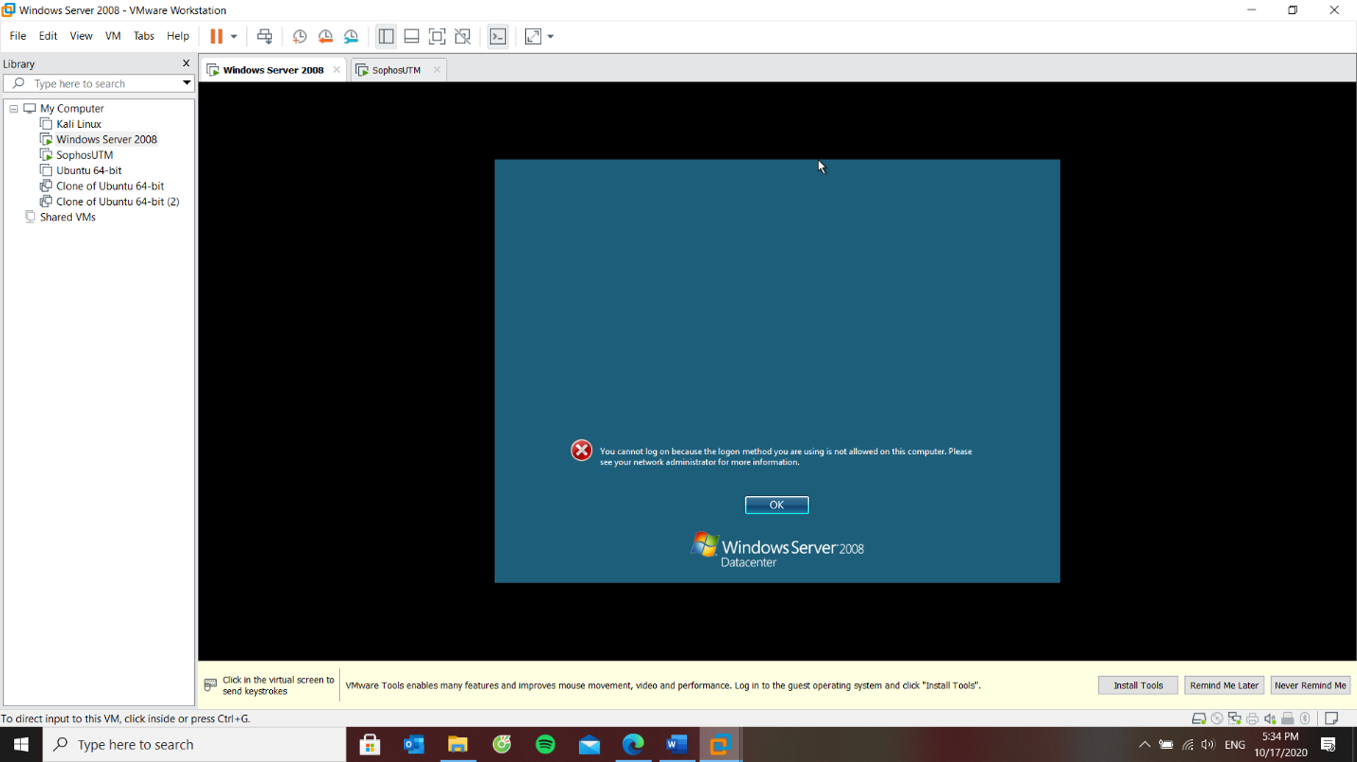

***Lưu ý:*** Nếu không thể đăng nhập khi đã cung cấp đúng mật khẩu thì do máy Domain Controller chưa cấp quyền cho user chứng thực đăng nhập vào, ta thay đổi lại chính sách này trong Group Policy Management như sau.

Tại **Group Policy Management** > chỉnh sửa **Default Domain Controller Policy** và vào **Computer Configuration > Windows Settings > Local Policies > User Rights Assigment** > Thay đổi chính sách **Allow log on locally**

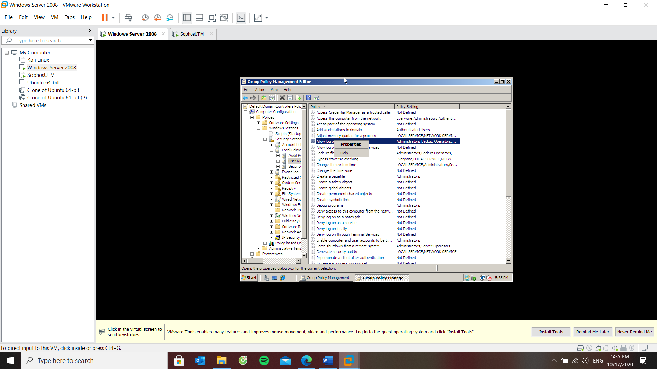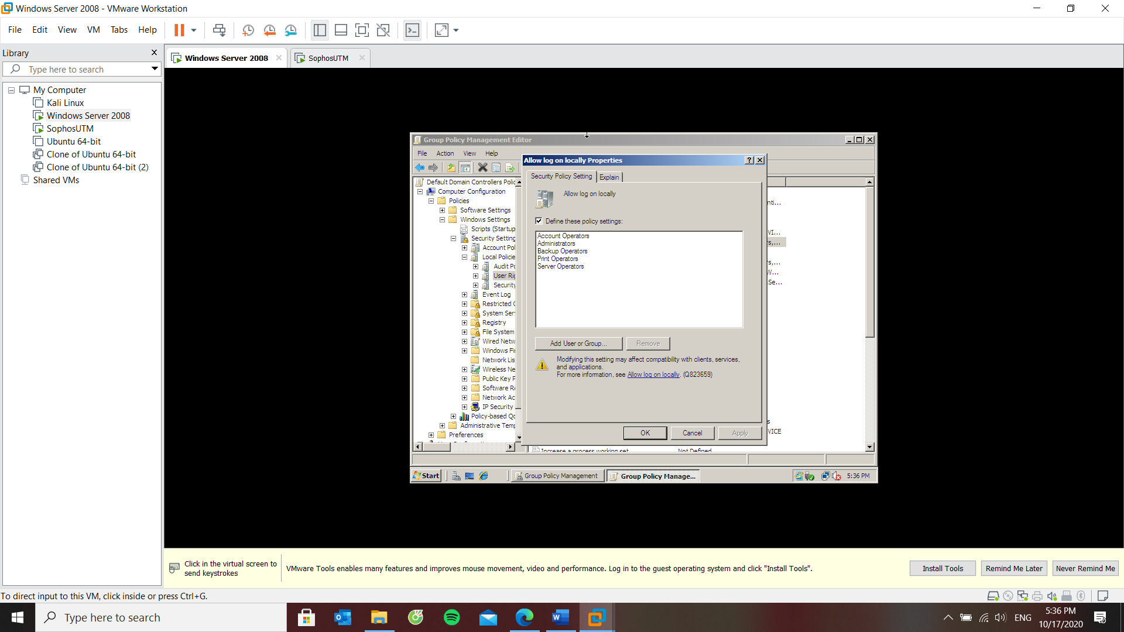

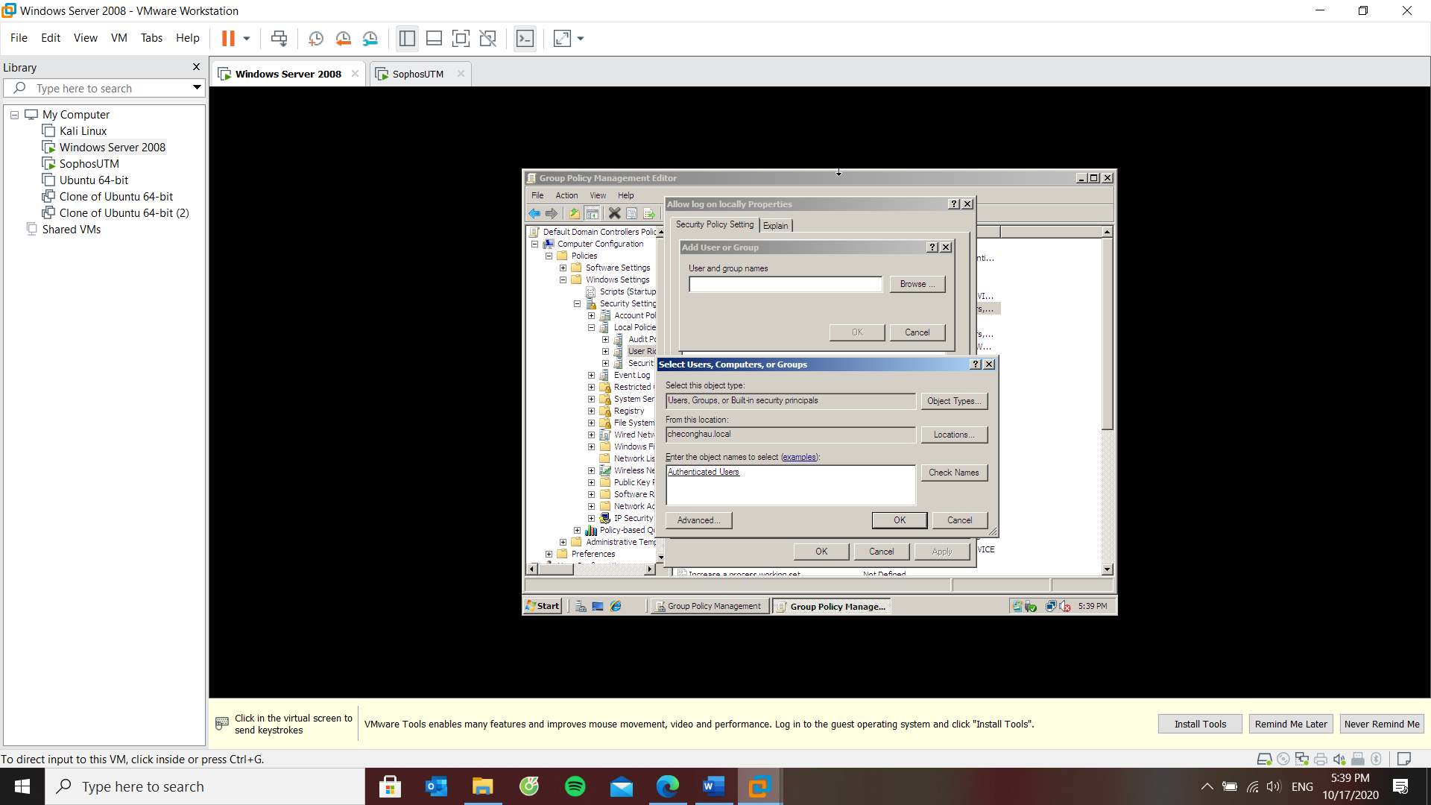 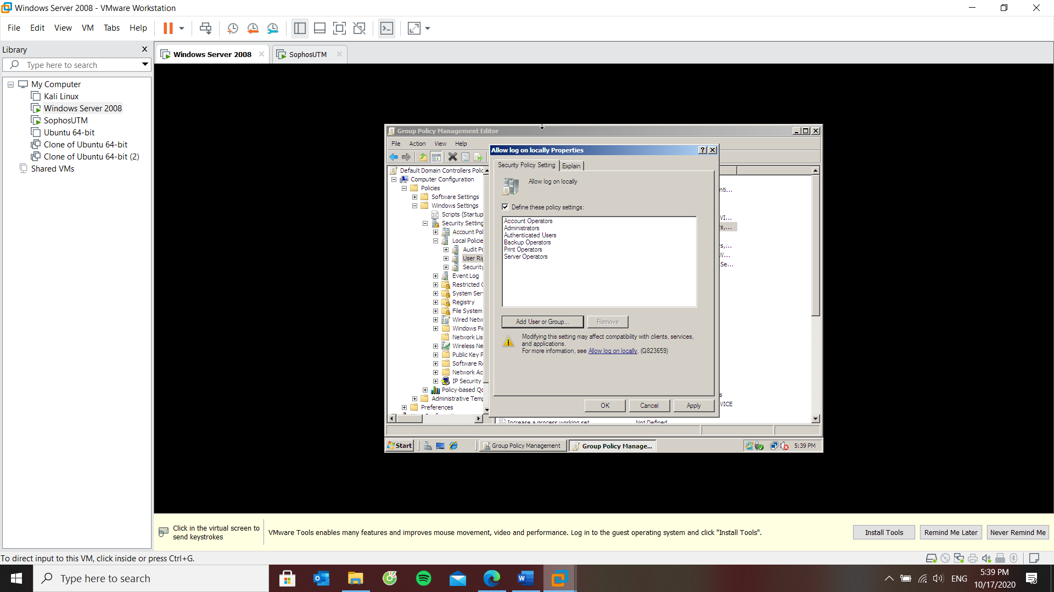

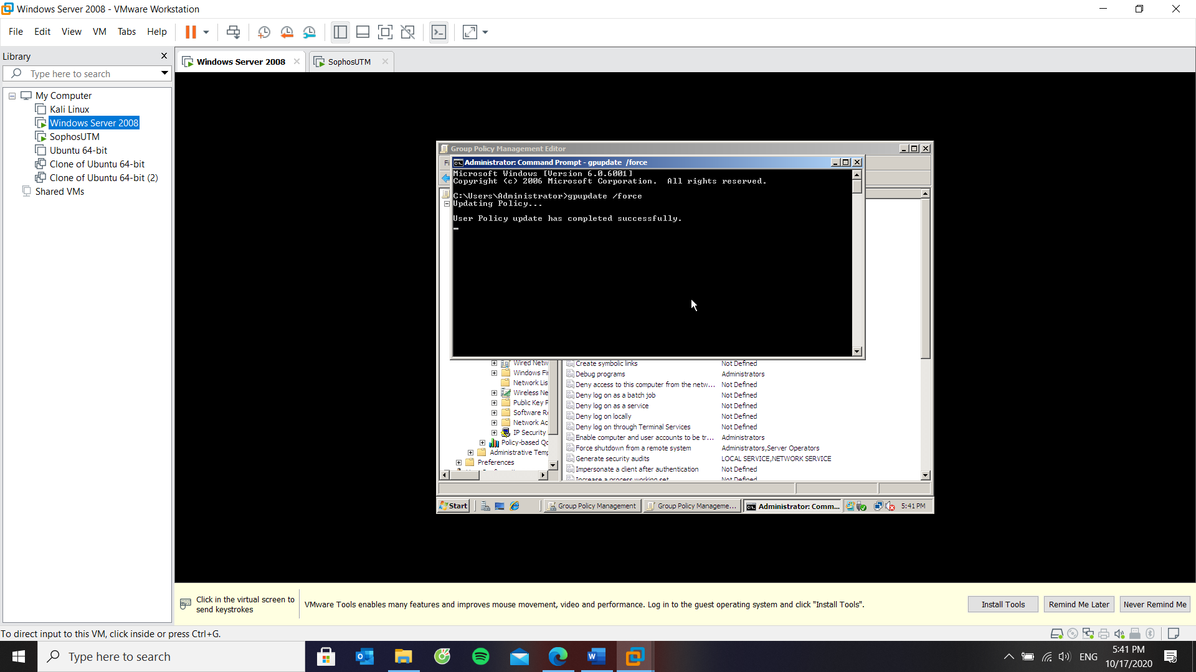 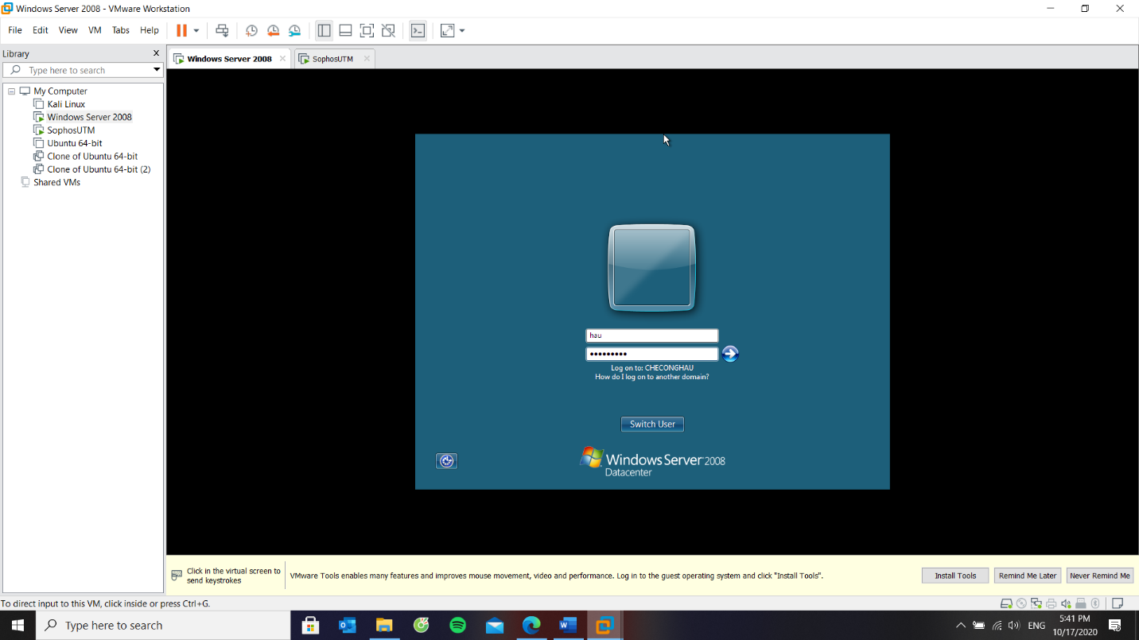

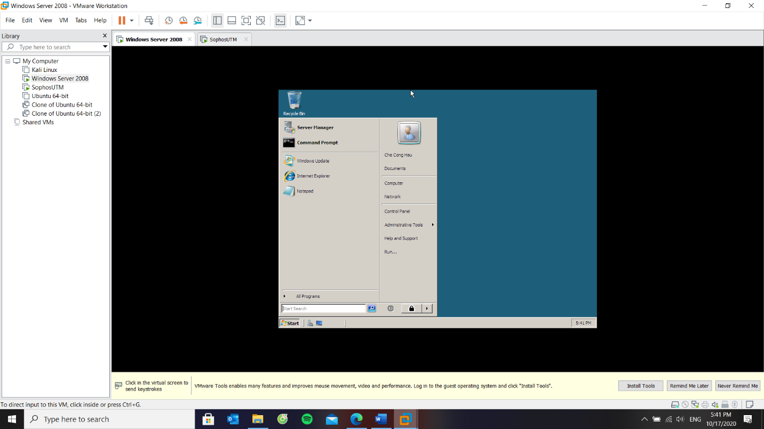 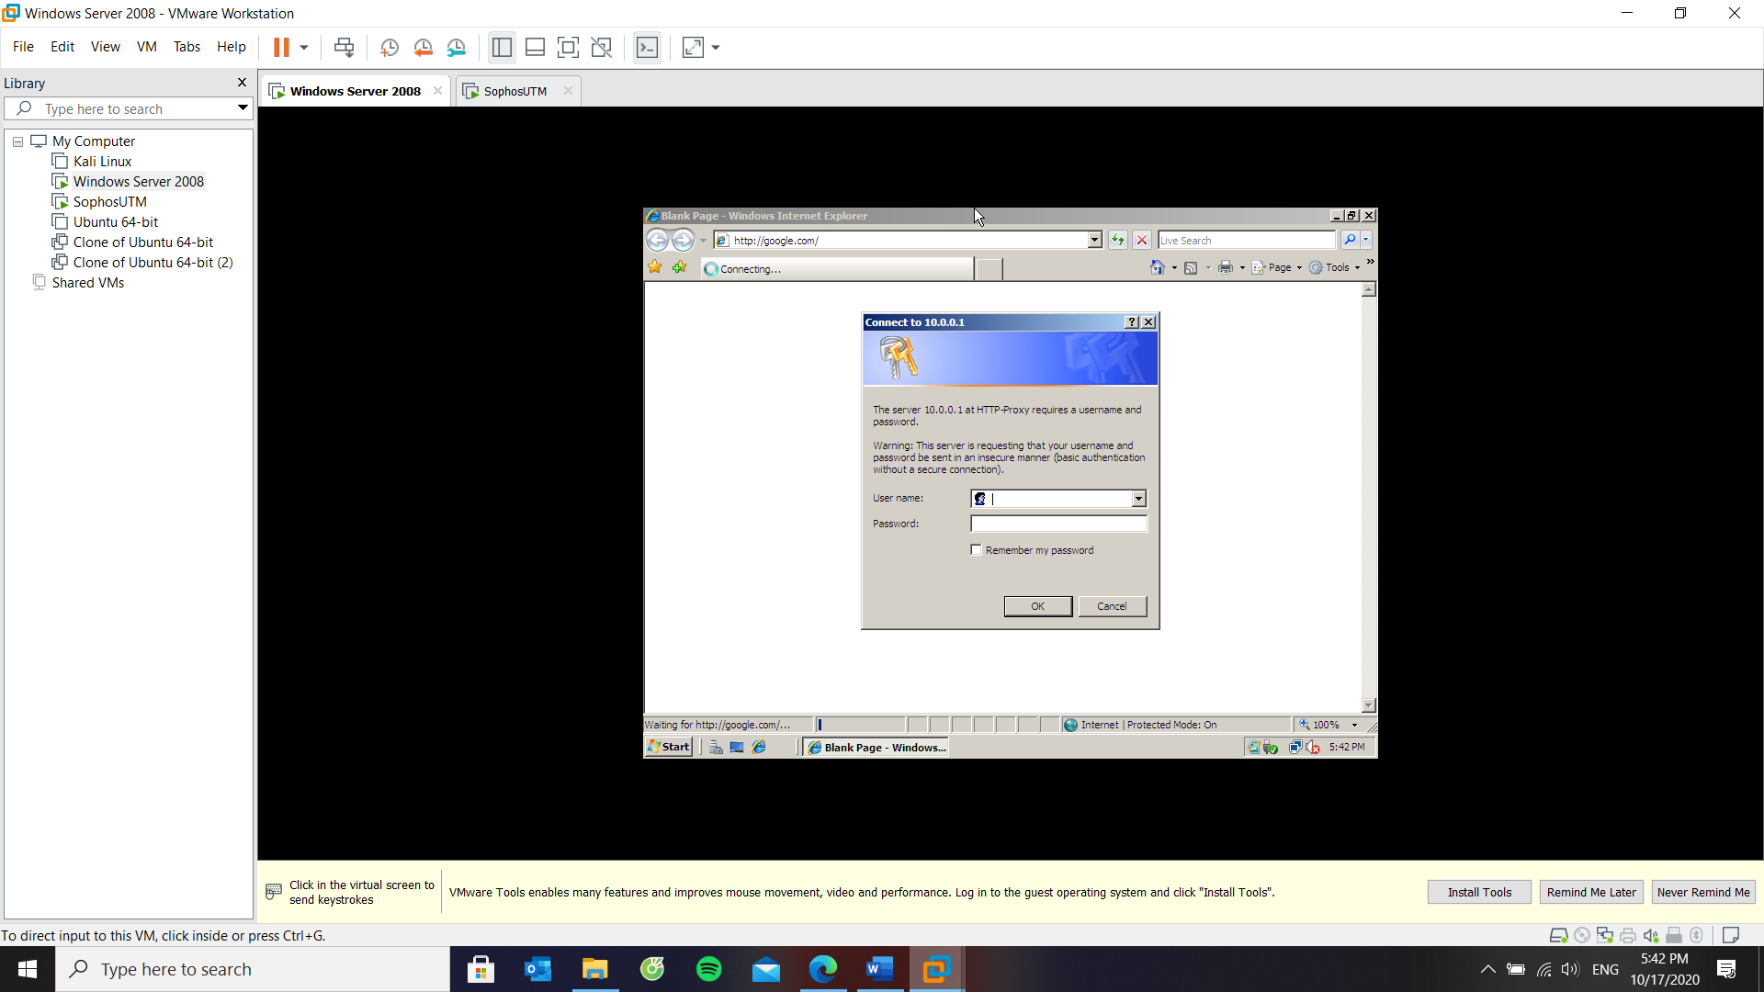

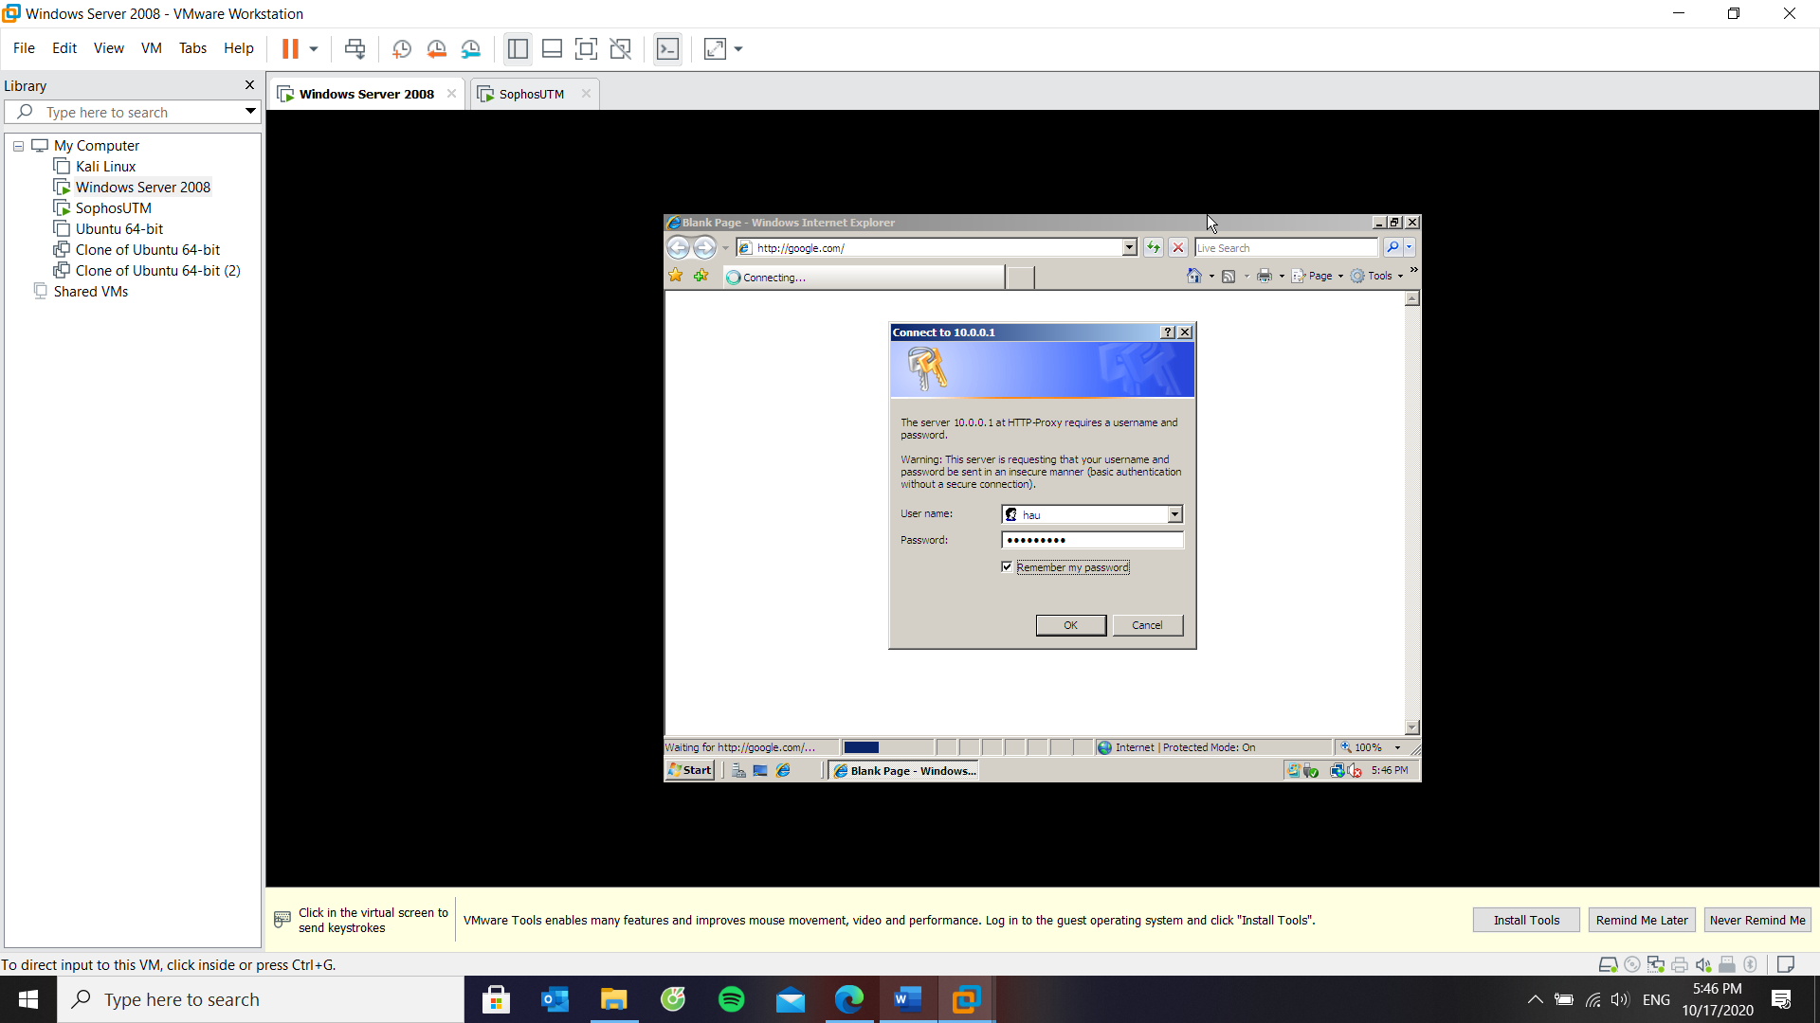 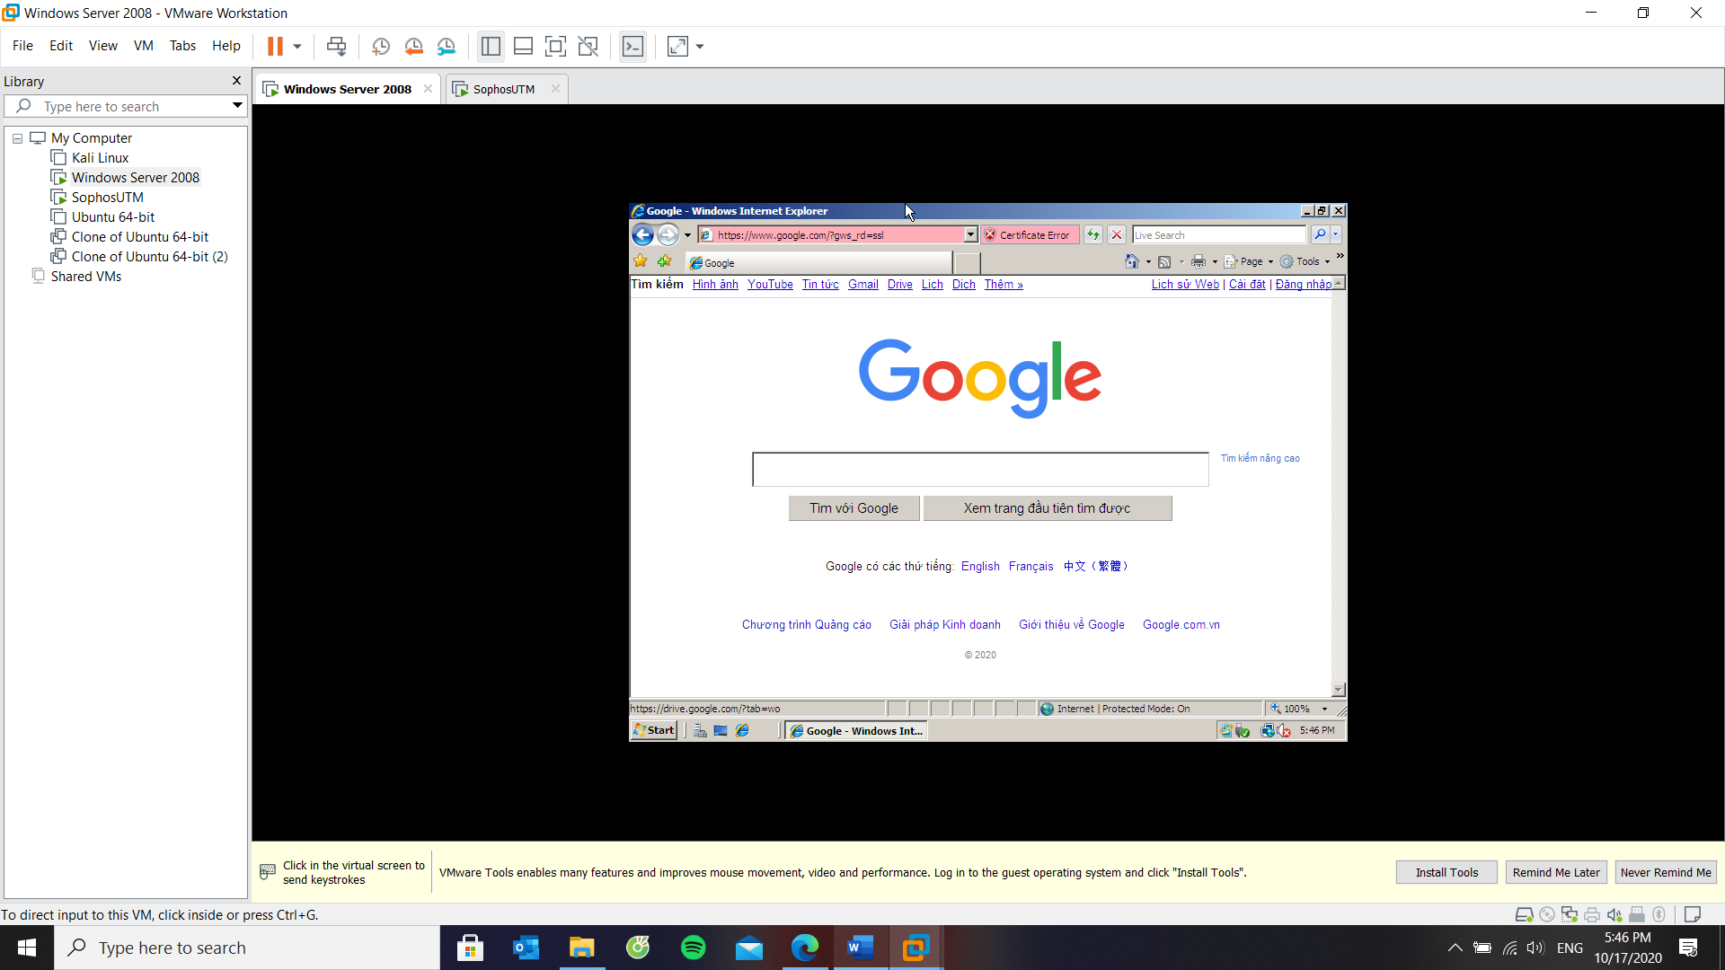

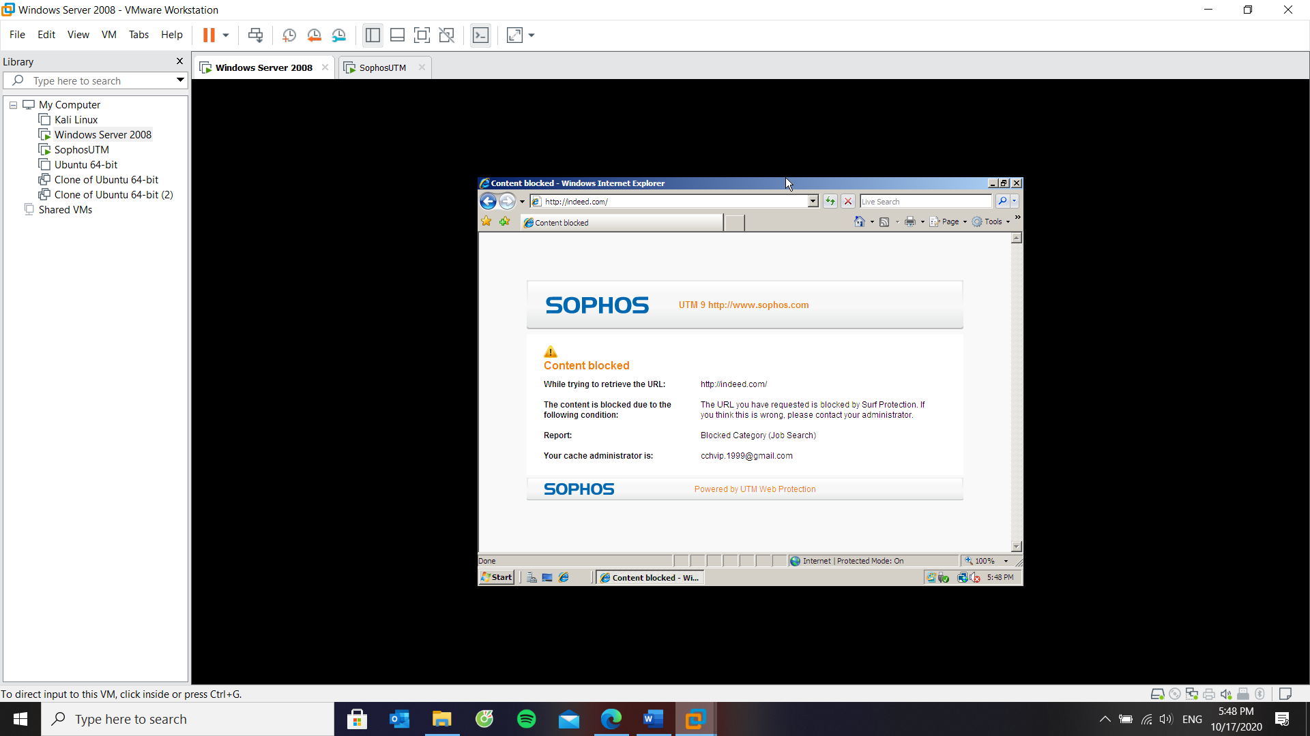

### Kịch bản 2: Quản trị muốn cấm cả A và B truy cập các website có nội dung đồi trụy, vũ khí, có nội dung hình sự

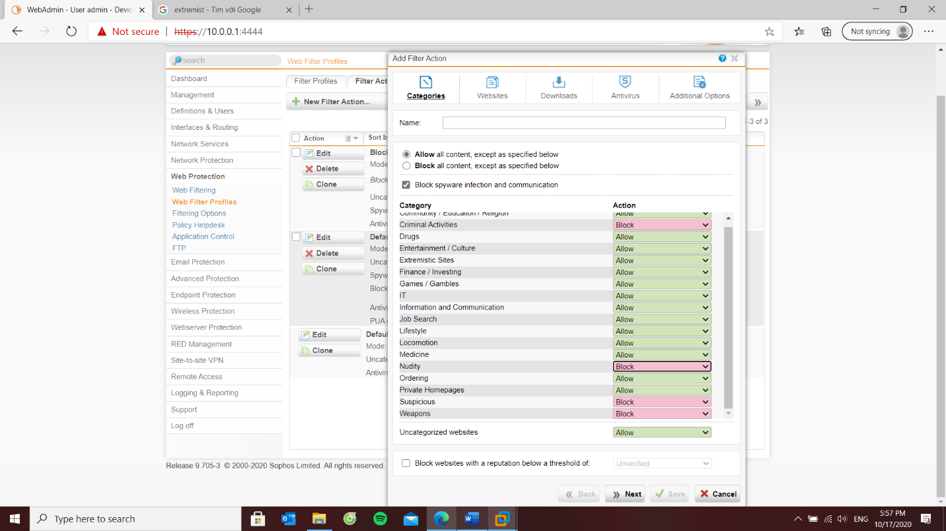

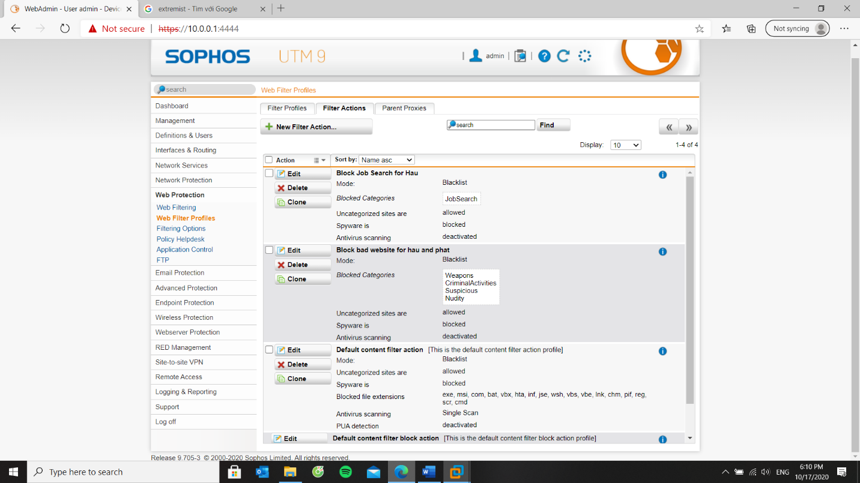

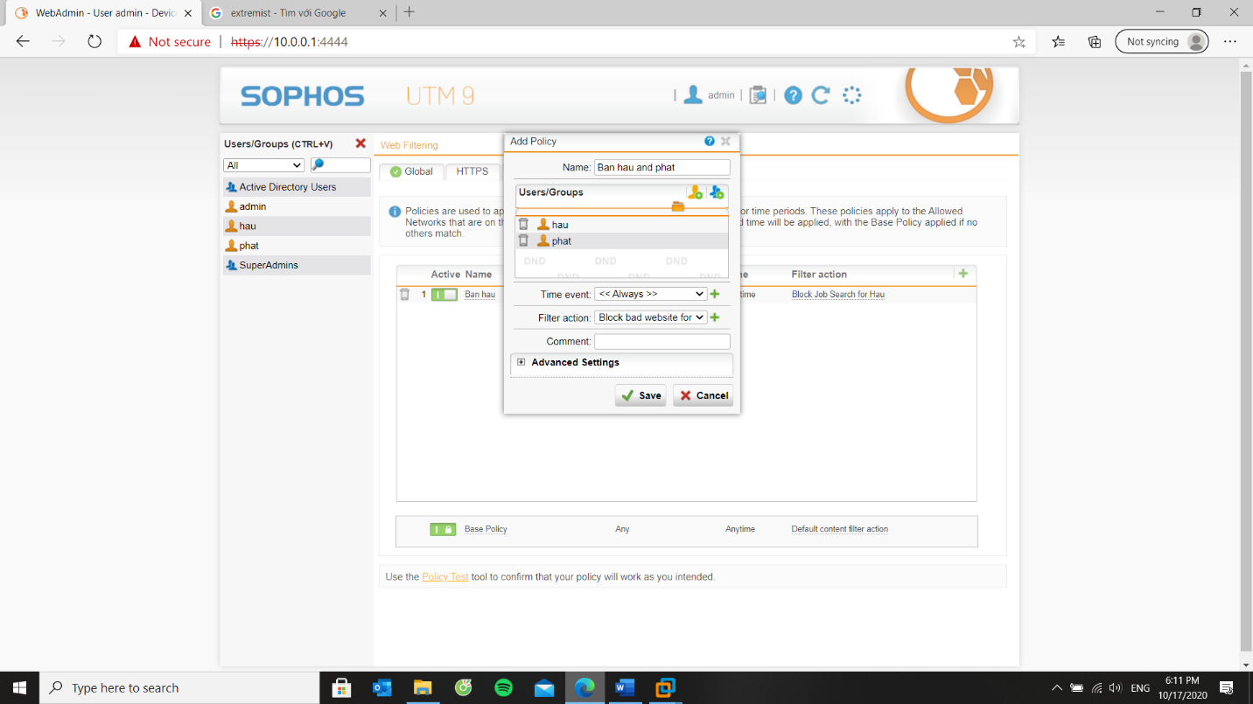

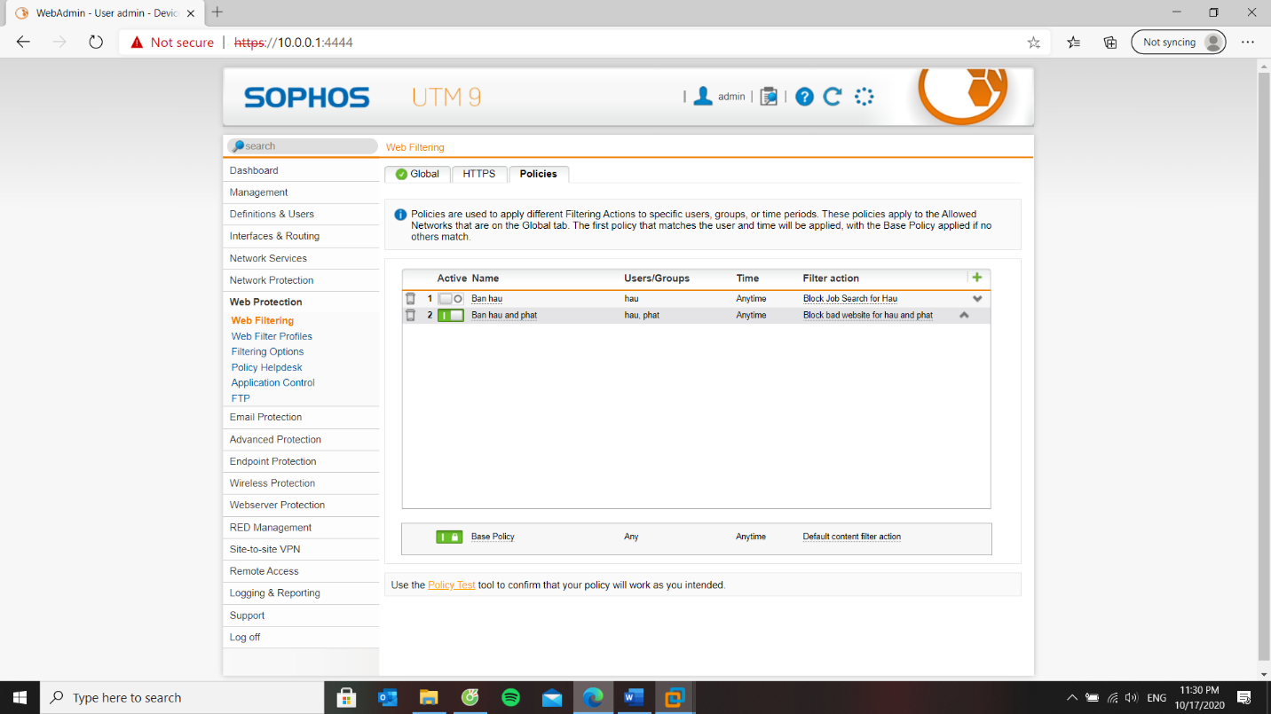

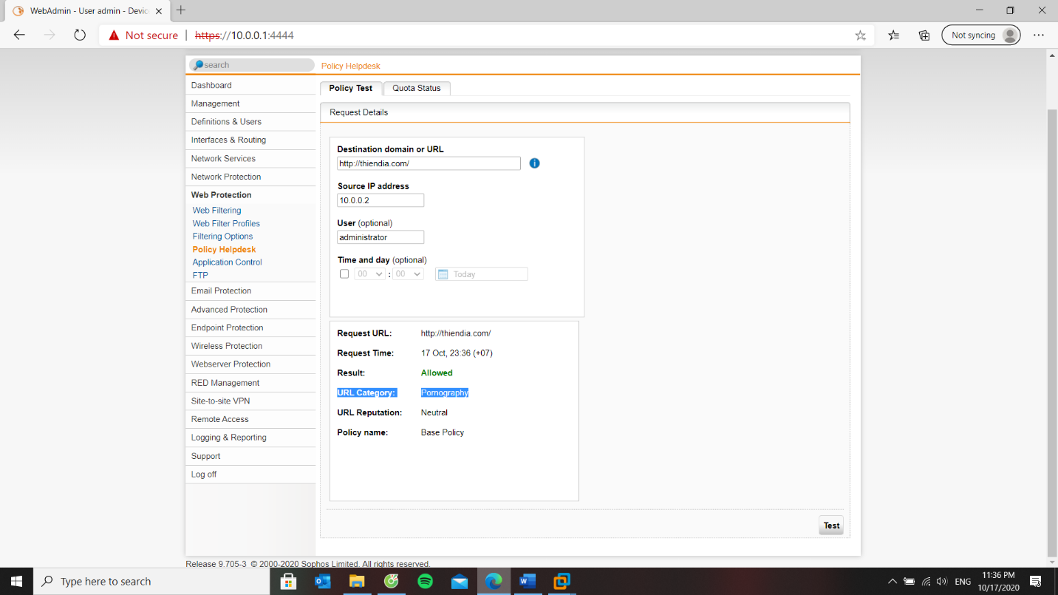

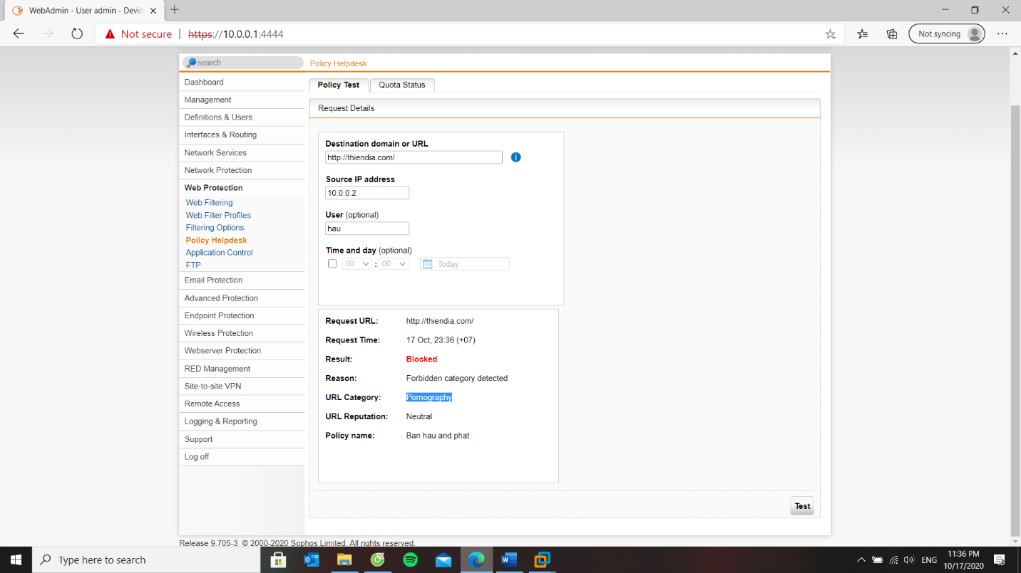

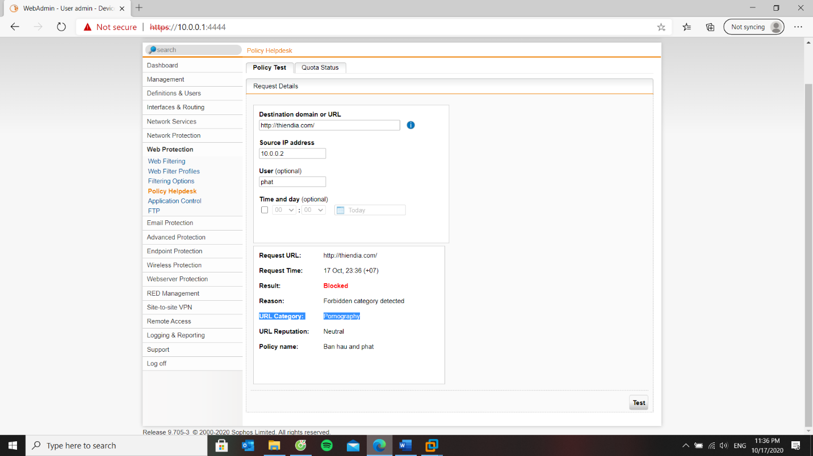

### Kịch bản 3: Quản trị chỉ cho phép tài khoản B truy cập các website Mạng xã hội như Facebook, Twitter vào giờ nghỉ trưa (11h30 – 13h) các ngày trong tuần, các thời gian còn lại cấm không cho truy cập.

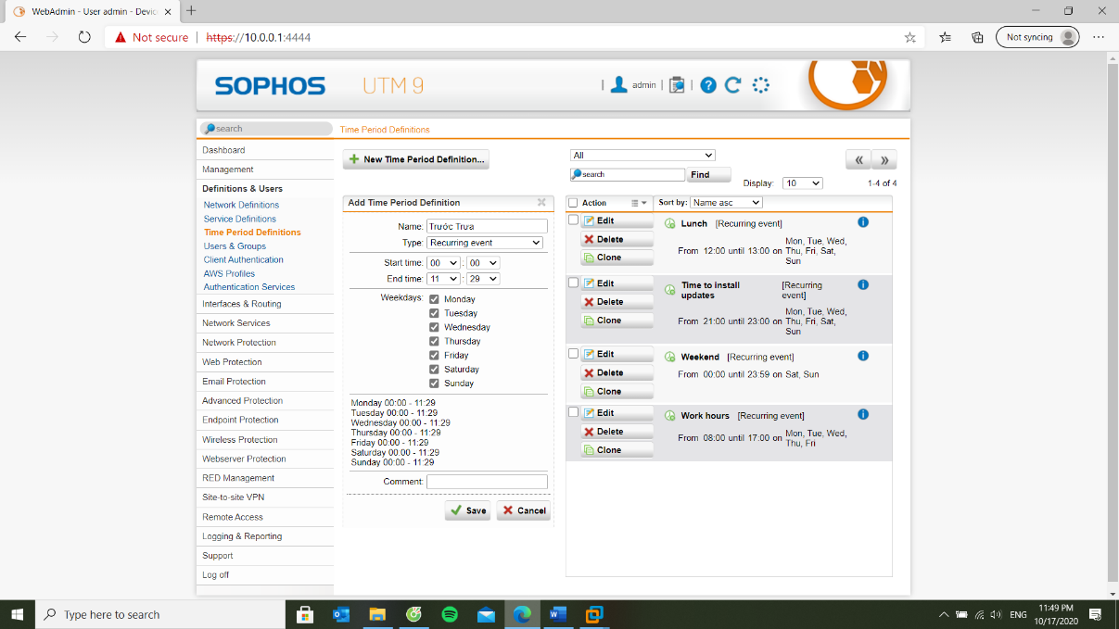

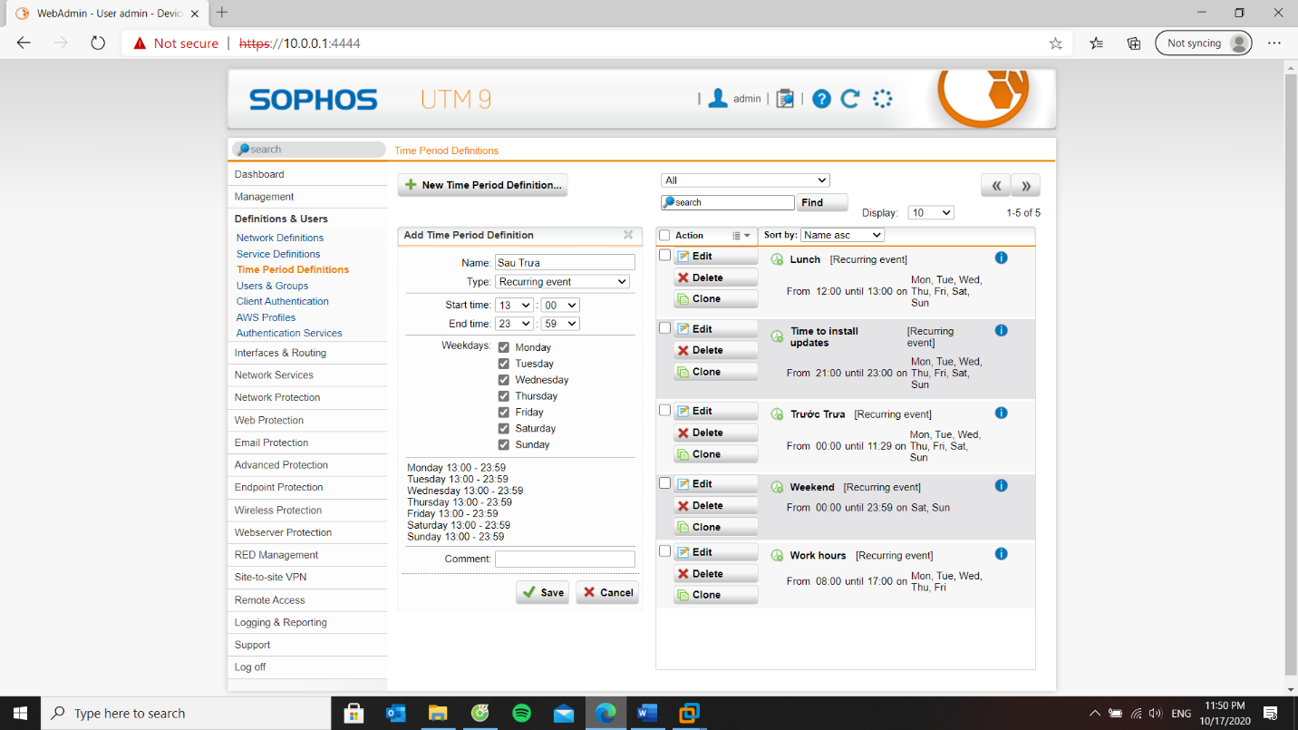

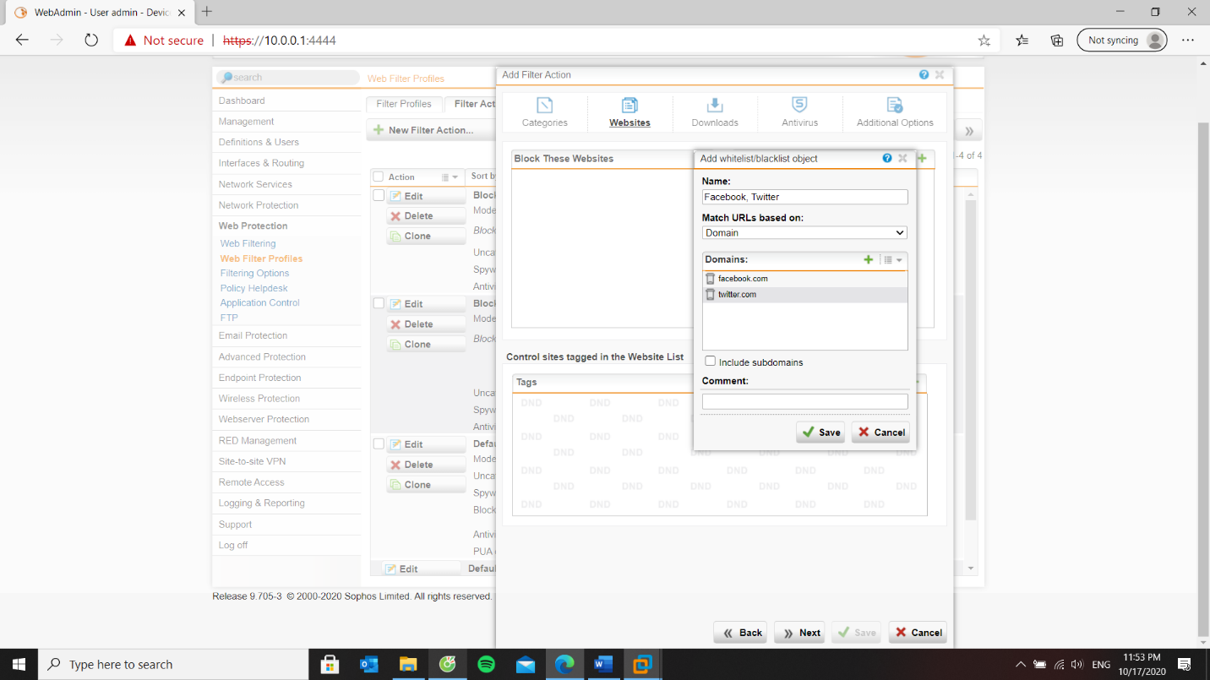

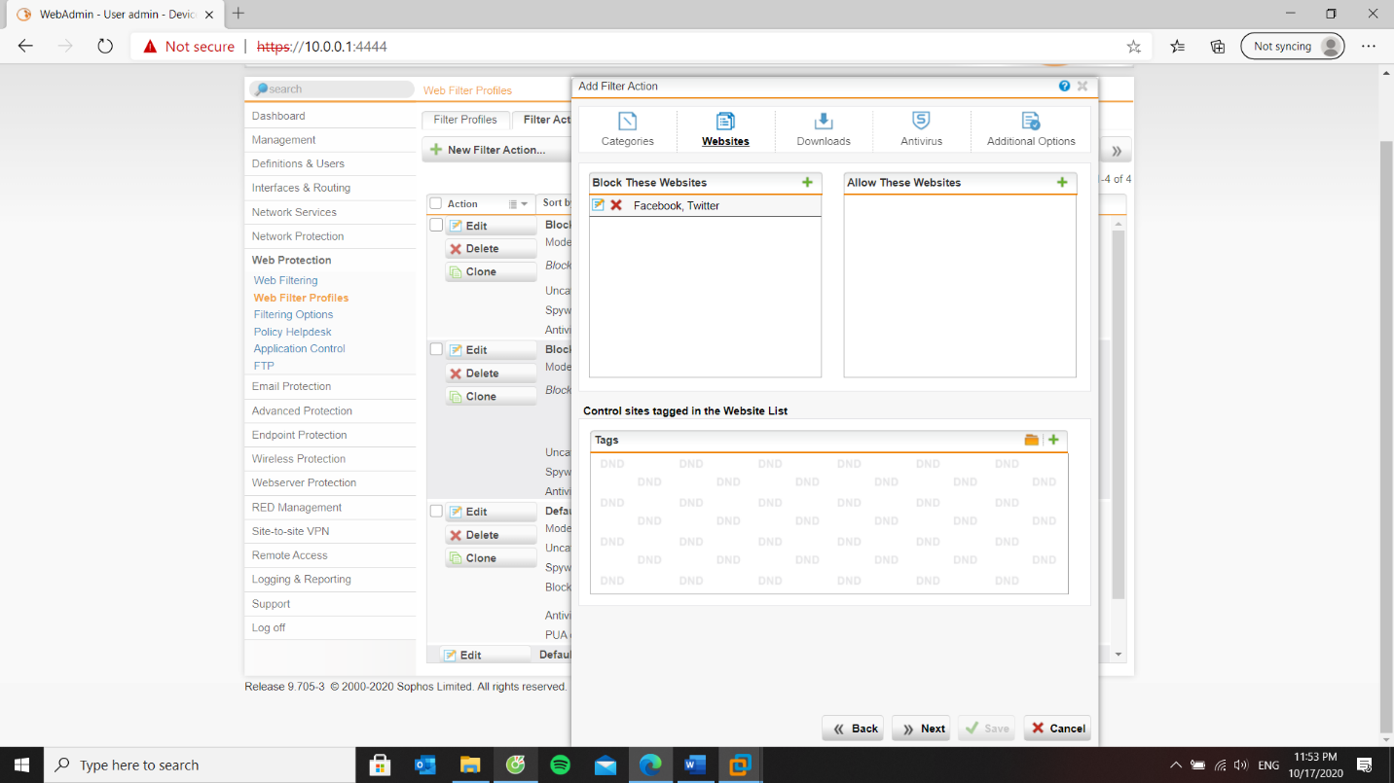

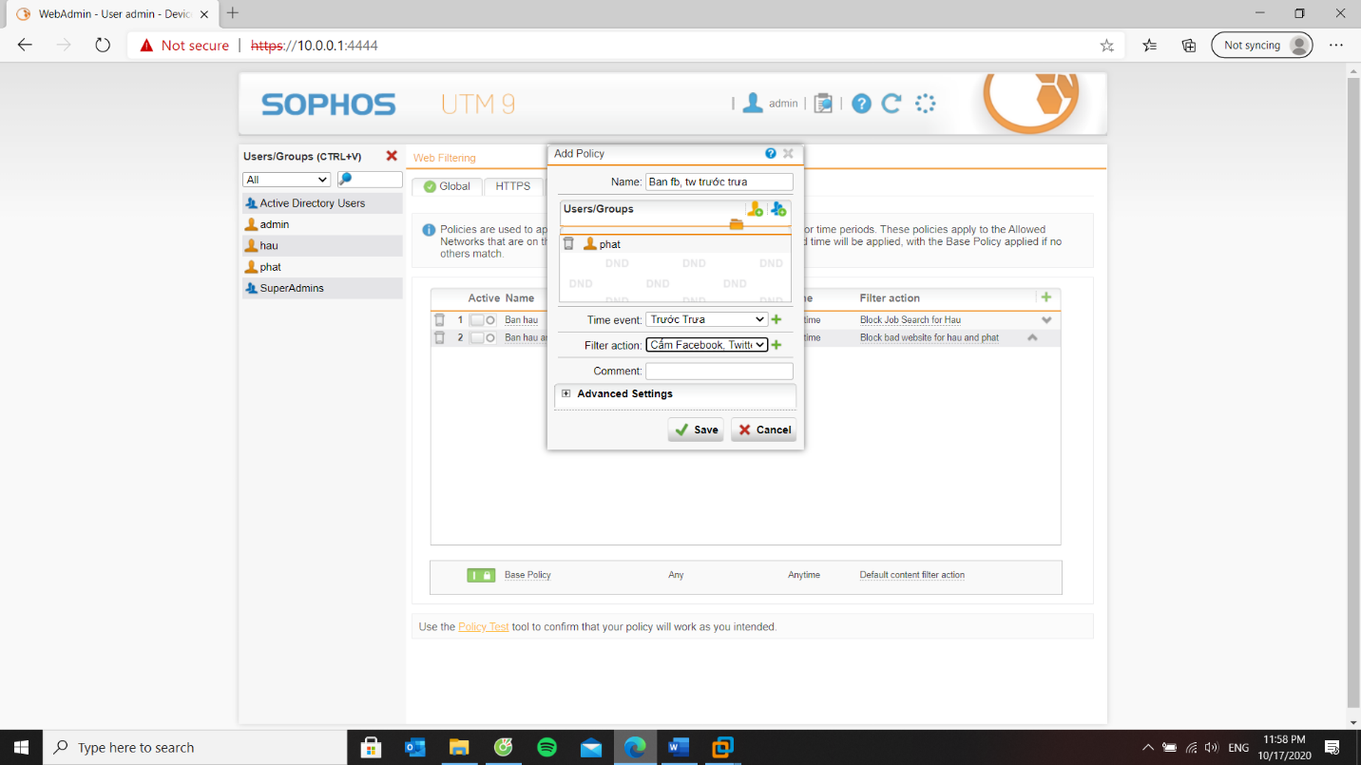

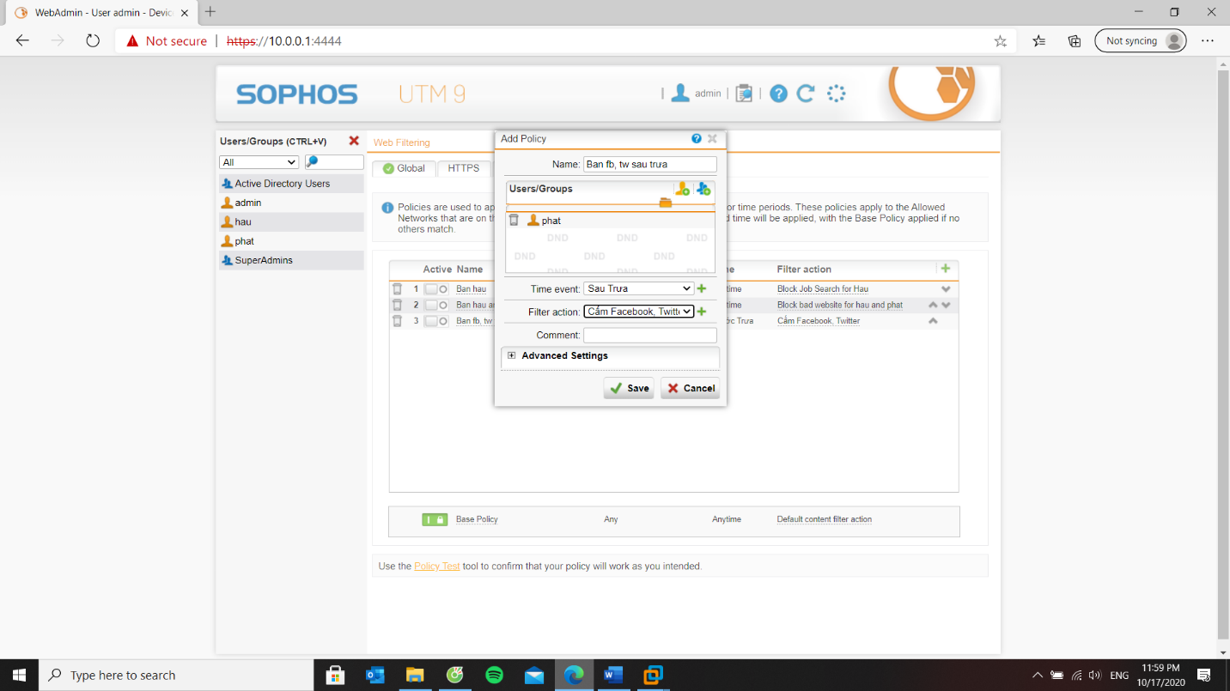

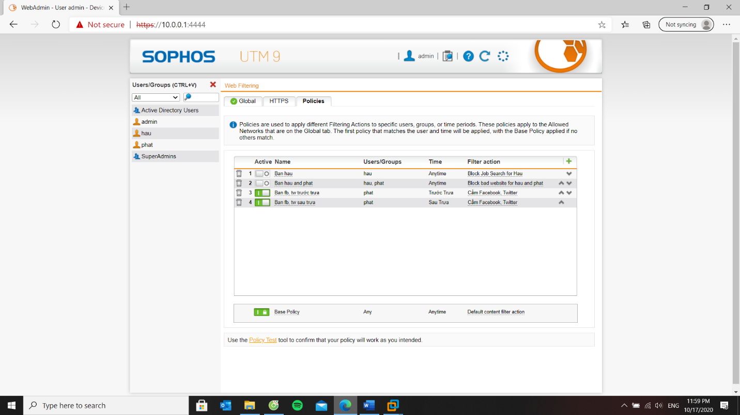

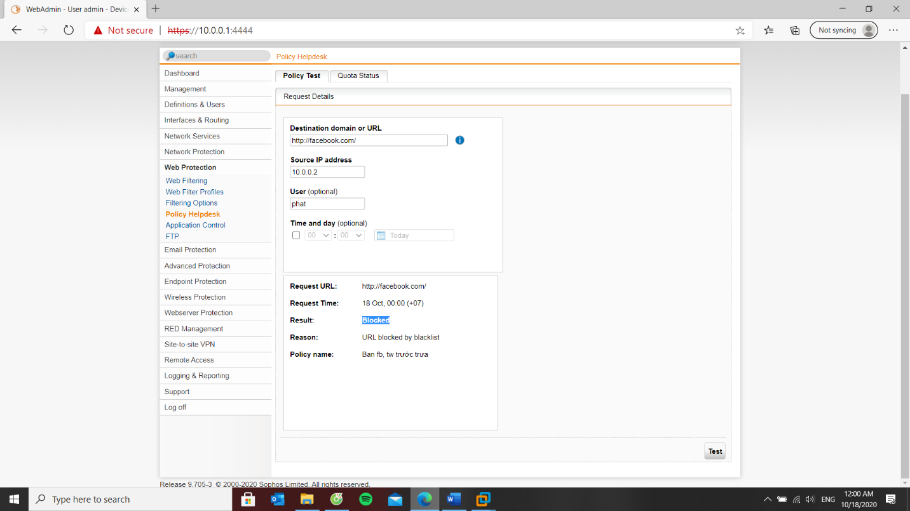

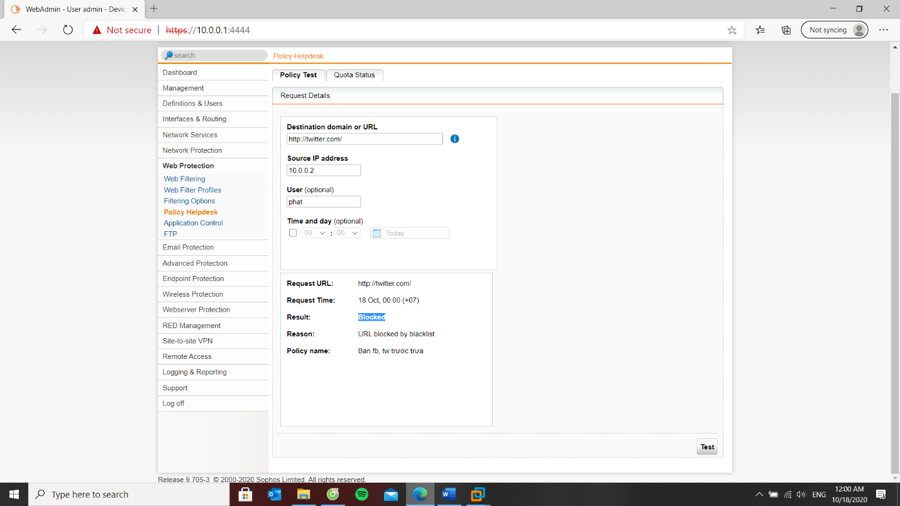

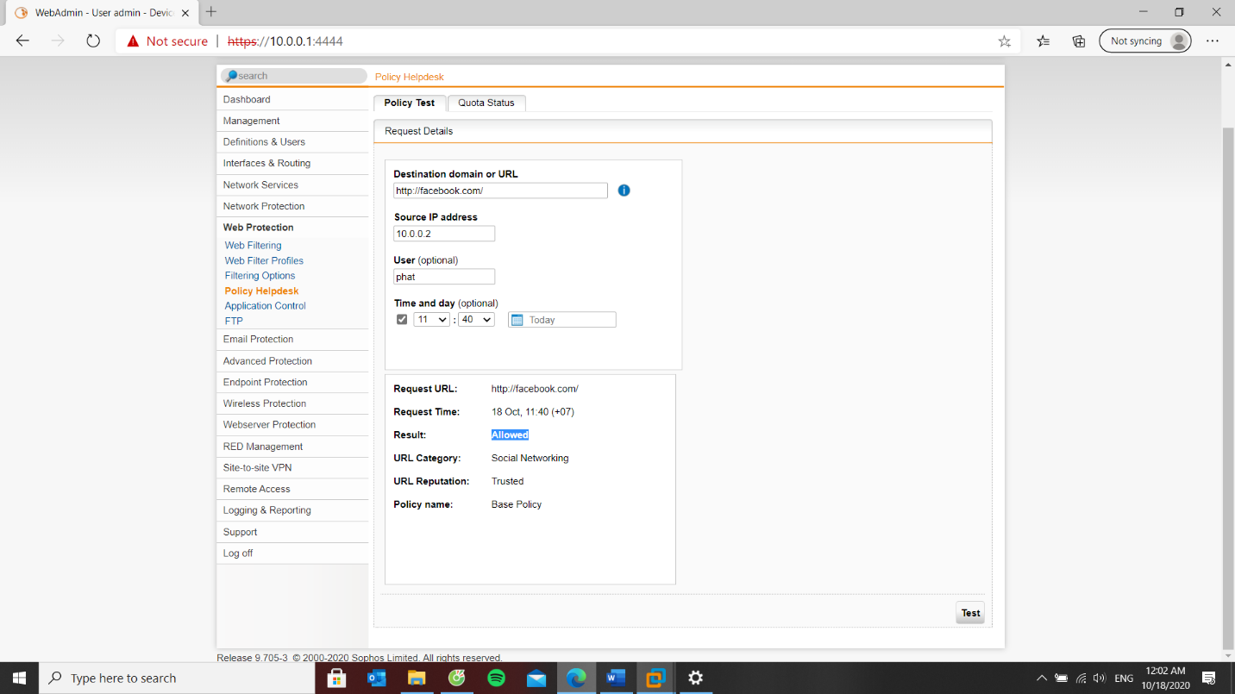

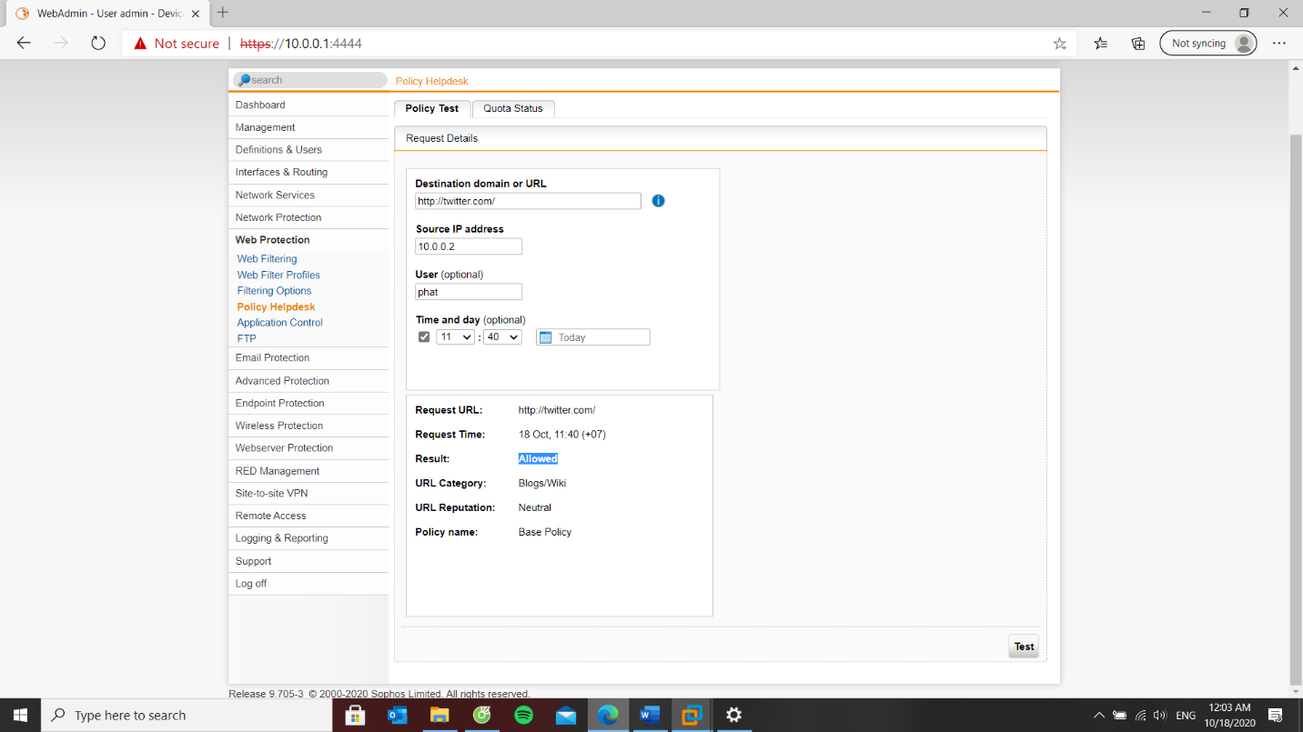

### Kịch bản 4: Quản trị chỉ muốn cho phép người dùng sử dụng các dịch vụ HTTP, HTTPS và DNS và chỉ cho phép truy cập Internet vào giờ hành chính (tự định nghĩa).

Kịch bản 4 : chọn Lunch là giờ hành chính

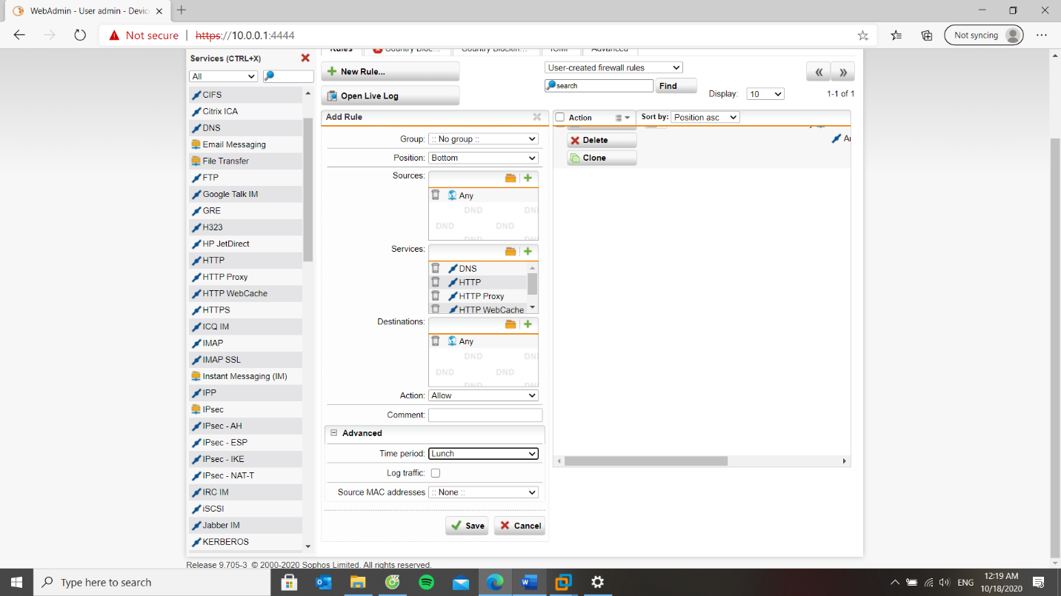

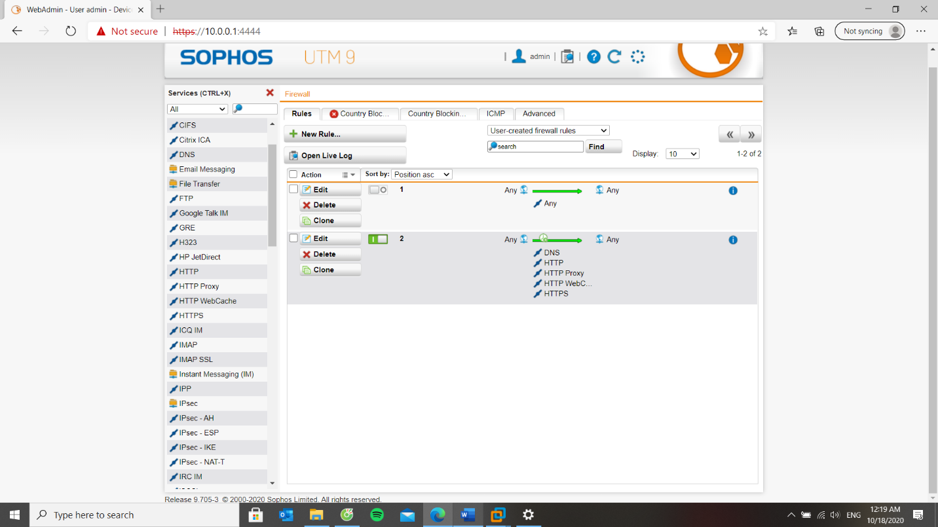

Kịch bản 4 chỉ làm thông qua network protection thôi nên ta không dùng proxy nữa

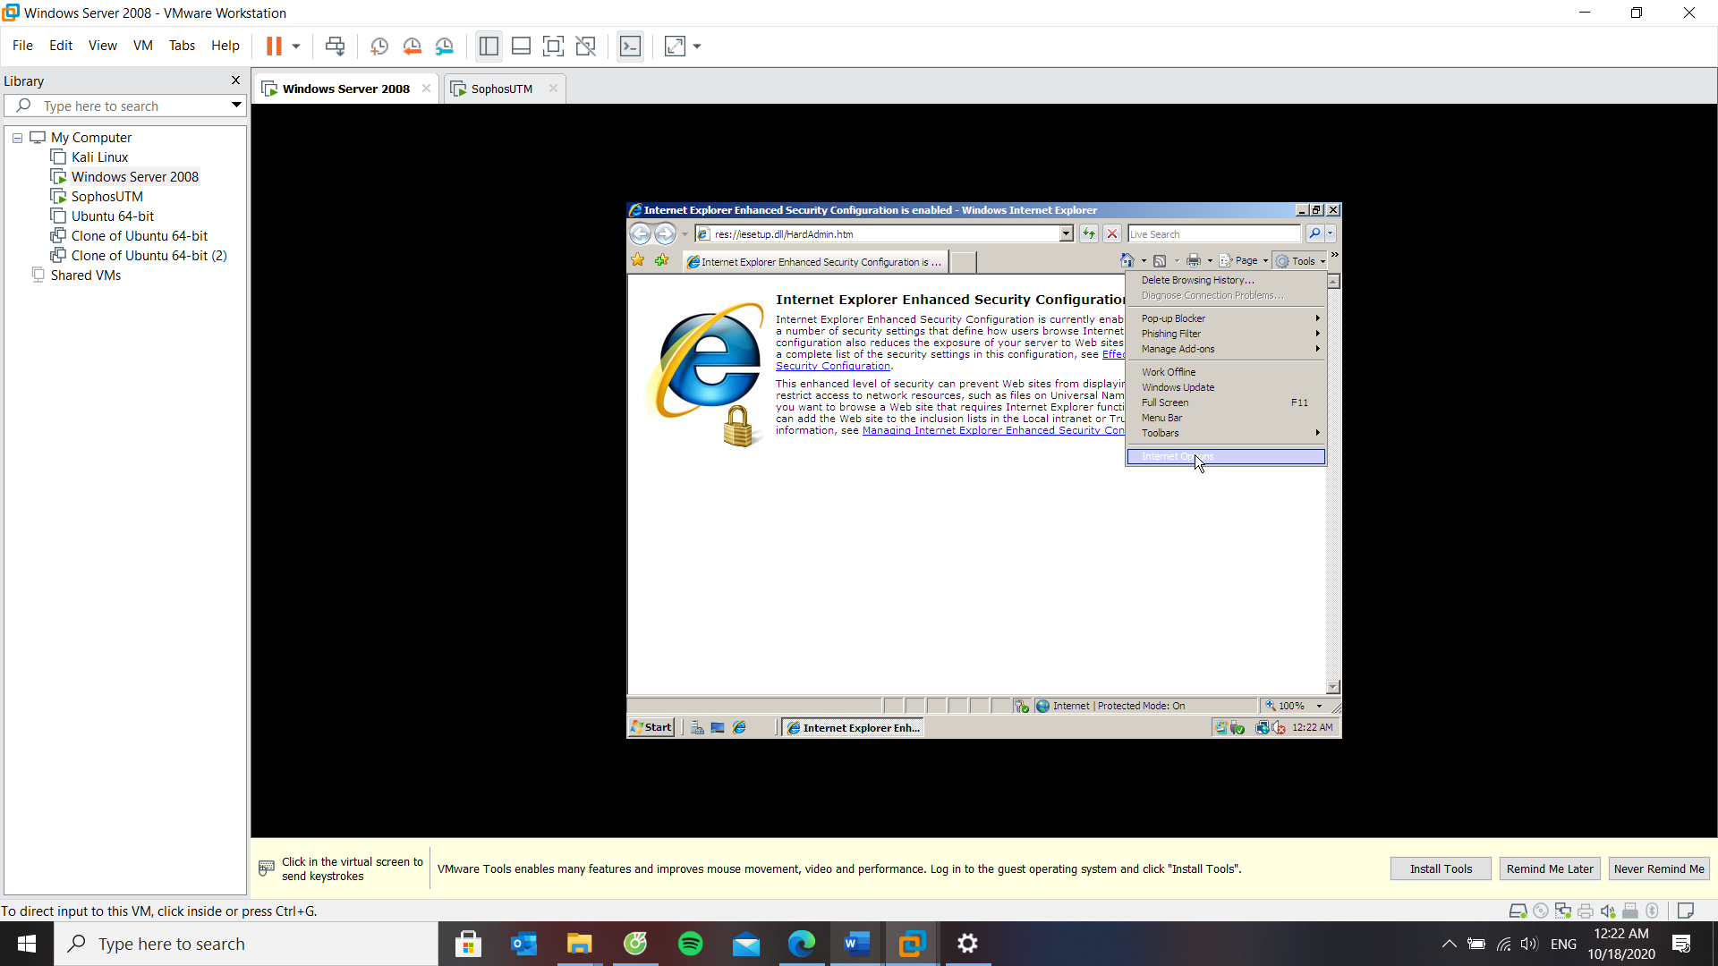 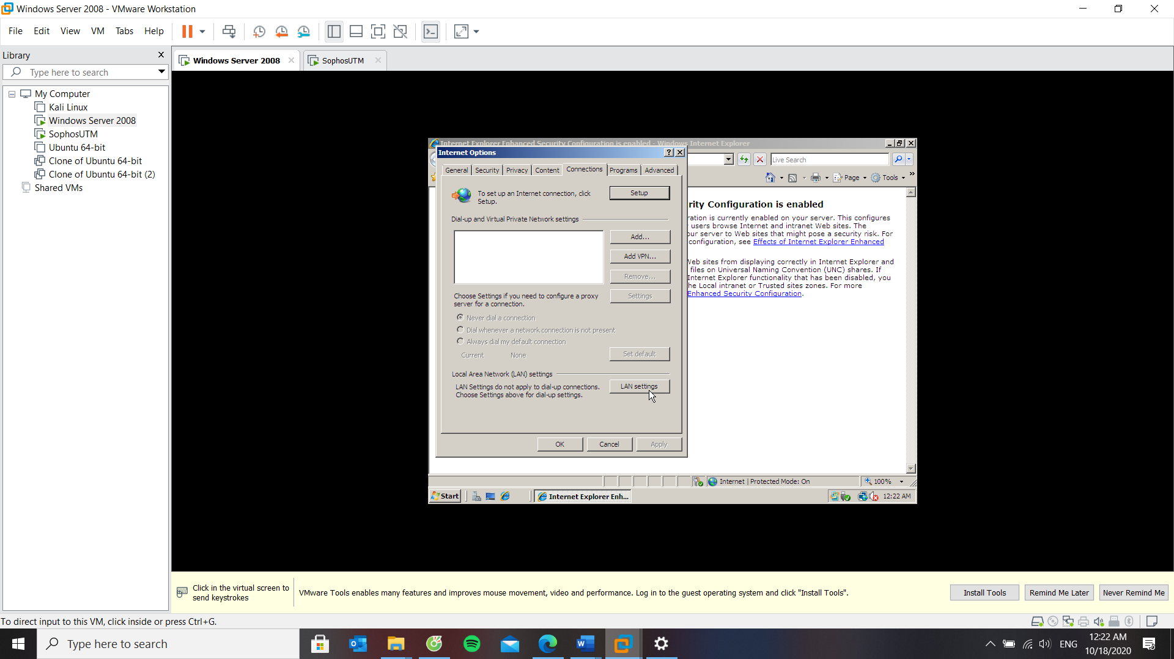

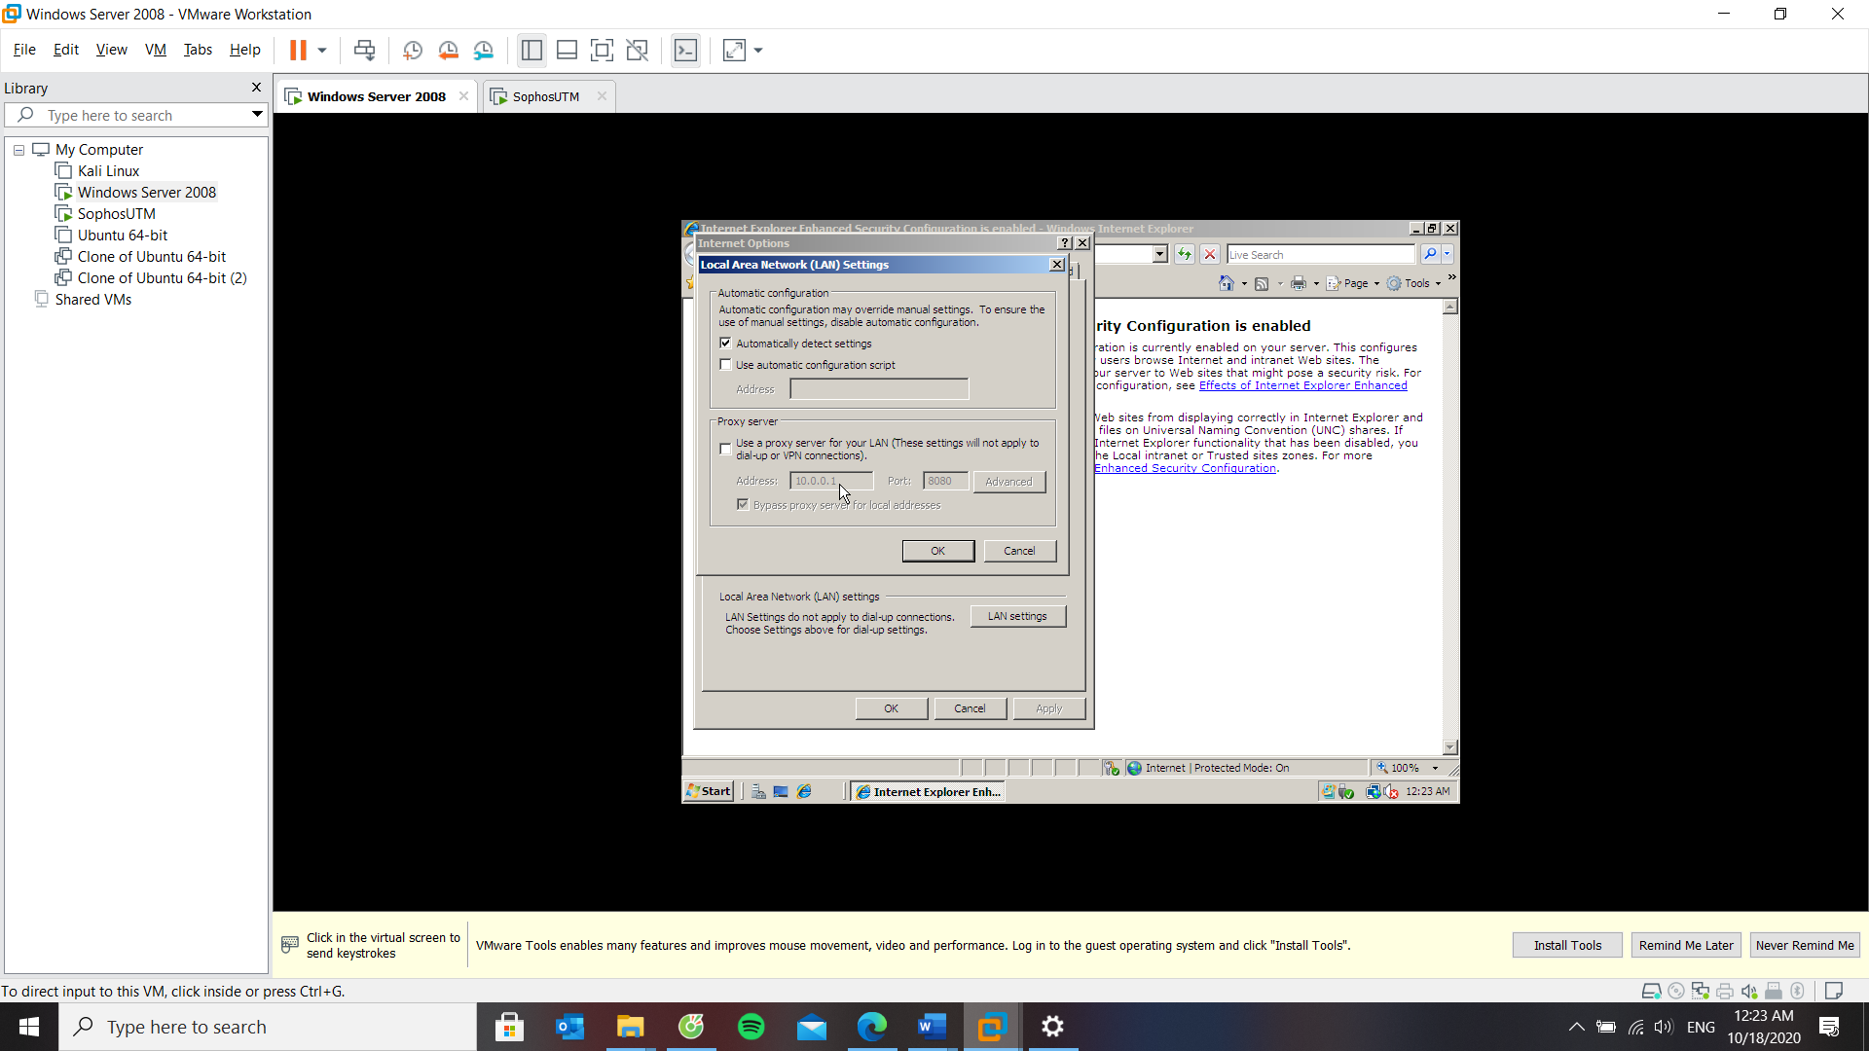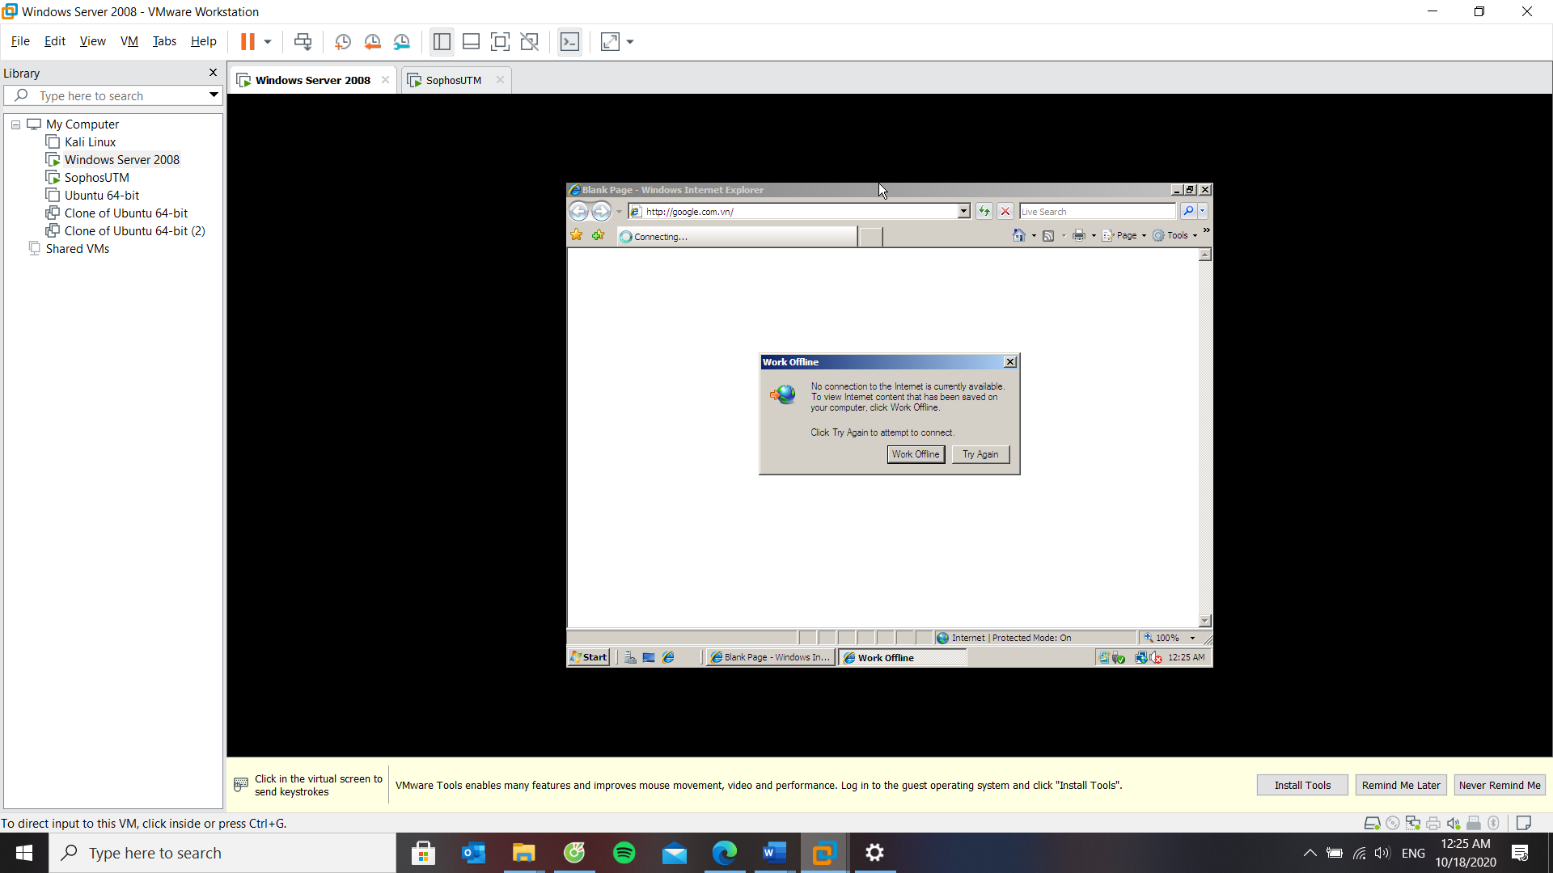

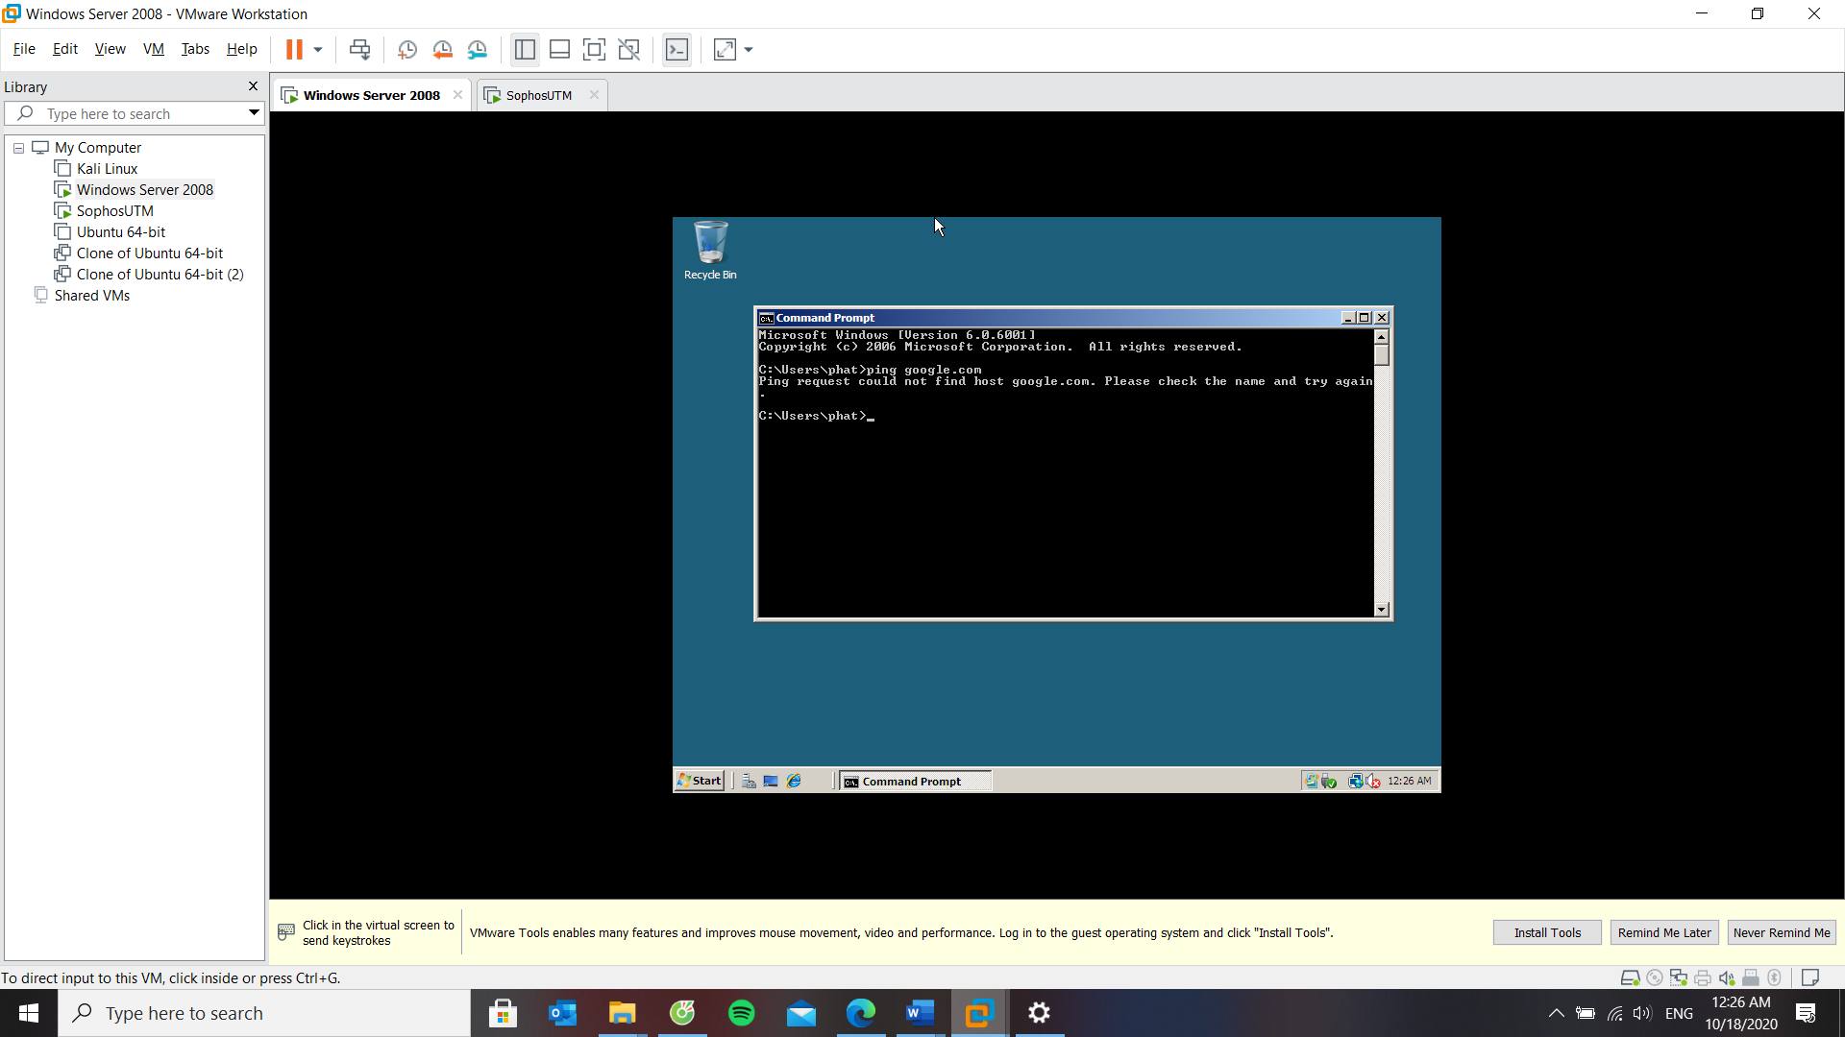

Tắt Rule này đi thì ta sẽ ping lại được

# 

# 